预 案 编 号：20231010-01

宜春市佳绿肉类食品限公司
突发环境事件应急预案

建设单位：宜春市佳绿肉类食品限公司
发布日期：2023年10月10日

批 准 页
为贯彻落实《中华人民共和国环境保护法》、《企业事业单位突发环境事件应急预案备案管理办法(试行)》、《突发环境事件应急管理办法》等法律、法规有关规定，建立健全宜春市佳绿肉类食品有限公司环境应急体系，确保宜春市佳绿肉类食品有限公司在发生突发环境事件时，各项应急工作能够高效有序地快速启动，避免和最大限度地减轻突发环境事件对环境造成的损失和危害，结合宜春市佳绿肉类食品有限公司实际情况，制定了《宜春市佳绿肉类食品有限公司突发环境事件应急预案》。
本预案结合宜春市佳绿肉类食品有限公司实际生产经营情况、存在的环境风险和区域环境特征进行编制，内容包含环境风险评估、突发环境事件应急组织机构和职责、预防与预警、应急响应、信息报送和后期处置等内容。
《宜春市佳绿肉类食品有限公司突发环境事件应急预案》经宜春市佳绿肉类食品有限公司突发环境事件应急救援指挥部审核通过，现正式发布。

宜春市佳绿肉类食品有限公司总经理：

2023年 10月

目录
1 总论 1
1.1 编制目的 1
1.2 编制依据 1
1.3 适用范围 2
1.4 工作原则 2
1.5 应急预案编制程序和内容 3
1.6 突发环境事件分级标准 4
2 企业概况 6
2.1 企业基本情况 6
2.2 项目组成情况 6
2.3 本项目产品方案及产品介绍 7
2.4 本项目主要原、辅材料及动力消耗量 8
2.5 本项目主要设备 8
2.6 劳动定员及工作制度 11
2.7 公用工程 11
2.8 储运工程 14
2.8 总平面布置 15
2.10 企业周边环境风险受体调查 20
3 企业环境风险评价 23
3.1 环境风险识别 23
3.2 环境风险评估程序 26
3.3 环境风险等级确定 27
3.4 环境风险情景分析 35
3.5 风险事故后果分析 40
3.6 环境风险防范措施及应急能力分析 41
4 应急组织机构 45
4.1 应急组织体系 45
4.2 应急机构组成及职责 45
4.3 应急准备工作 48
4.4 应急组织人员及联系方式 48
5 预警和信息报送 49
5.1 报警、通讯联系方式 49
5.2 信息报告与处理 50
5.3 信息通报 50
5.4 预警 51
6 应急响应与措施 52
6.1 分级响应机制 52
6.2 应急响应的程序 52
6.3 现场应急措施 50
6.4 应急处置卡 53
6.5 应急监测 55
6.6 应急终止 57
7 后期处置 58
7.1 现场恢复 58
7.2 善后处置 59
7.3 事件调查 59
8 应急保障 60
8.1 资金保障 60
8.2 物质装备保障 60
8.3 通讯与信息保障 61
8.4 人力资源保障 61
8.5 技术保障 61
8.6 其他保障 61
9 应急培训和演练 64
9.1 培训 64
9.2 演练 65
10 奖惩 67
11 预案的评审、备案、发布和更新 66
11.1 预案评审与备案 66
11.2 预案发布与发放 66
11.3 预案的修订 66
11.4 预案的更新、修订程序 66
11.5 预案的实施、生效时间 66
12 附则 67

总论
本突发环境事件应急预案是宜春市佳绿肉类食品有限公司为预防、预警和应急处置突发环境事件或由安全生产事故产生的次生、衍生等各类突发环境事件而制定的应急预案。规范了本公司应对突发环境事件的应急机制，提出了本公司突发环境事件的预防预警和应急处置程序和应对措施，完善了各级政府相关部门和公司救援抢险队伍的衔接和联动体系，为公司有效、快速应对环境污染，保障区域环境安全提供科学的应急机制和措施。

编制目的
为了加强宜春市佳绿肉类食品有限公司的环境监督管理，尽力预防突发环境事件发生，建立健全突发环境事件应急机制，提高本公司应对突发环境事件的能力，做到应急指挥、应急处置队伍及时到位，各项处置措施得当，最大限度地预防和减少突发环境事件及其造成的损害，保障公众生命健康和财产安全，保证正常的生产运行、生活秩序， 维护安全发展和社会稳定，特制定本预案。

编制依据
    - 《中华人民共和国环境保护法》（2014 年修订）；
    - 《中华人民共和国大气污染防治法》（2000 年 9 月 1 日起施行）；
    - 《中华人民共和国水污染防治法》（2008 年 6 月 1 日起施行）；
    - 《中华人民共和国固体废物污染环境防治法》（2020 年4月29日）；
    - 《中华人民共和国突发事件应对法》（2007 年 11 月 1 月起施行）；
    - 《中华人民共和国安全生产法》（2001 年 10 月 27 日公布）；
    - 《中华人民共和国消防法》（2008 年 10 月 28 日公布）；
    - 《突发环境事件信息报告办法》（环境保护部令第 17 号）；
    - 《国家突发环境事件应急预案》（中华人民共和国国务院 2006 年）；
    - 《突发环境事件应急预案管理暂行办法》（环发[2010]113 号）；
    - 《企业突发环境事件风险评估指南（试行）》（2014 年 4 月）；
(12)《环境污染事故应急预案编制技术指南》(征求意见稿)(环办函[2008]324 号)
- 《国家危险化学品名录》（2012 版）；
- 《危险化学品重大风险源辨识》（GB18218-2009）；
- 《建设项目环境风险评价技术导则》（HJ/T 169-2004）；

- 《工业企业设计卫生标准》（GBZ1-2010）；
- 《病害动物和病害动物产品生物安全处理规程》（GB16548-2006）；
- 《肉类加工厂卫生规范》（GB12694-1990）；
- 《地表水环境质量标准》（GB3838-2002）；
- 《环境空气质量标准》（GB3095-1996）；
- 《地下水质量标准》（GB/T14848-93）；
- 《恶臭污染物排放标准》（GB 14554-1993）；
- 《锅炉大气污染物排放标准》（GB13271-2001）；
- 《污水综合排放标准》（GB8978-1996）；
- 《肉类加工工业水污染物排放标准》（GB13457-1992）；
- 《工业企业厂界环境噪声排放标准》（GB12348-2008）；
- 《一般工业固体废物贮存、处置场污染控制标准》（GB18599-2001)；

适用范围
本应急预案适用于所有宜春市佳绿肉类食品有限公司厂区范围内发生的突发环境事件以及衍生环境事件的应急处置、应急响应和应急救援工作。

工作原则
建立突发环境事件应急系统及响应程序，本着实事求是、切实可行的方针，贯彻如下原则：
- 预防与应急并重，常态与非常态结合原则
积极预防、及时控制、消除隐患，提高突发环境事件防范和处理能力，尽可能地避免或减少突发环境事件的发生。建立统一高效的应急信息平台，建设精干实用的专业应急救援队伍，健全应急预案体系，加强应急管理宣传教育，提高员工参与和自救互救能力，实现全员预警、全员动员、快速反应，应急处置整体联动。
- 坚持以人为本，安全第一原则
切实履行部门和人员的管理职能，把保障公众健康与保护人民群众人身安全和财产安全作为应急救援工作的出发点和根本点，最大限度地减少事件造成的环境破坏、人员伤亡和危害。不断改进和完善应急救援的装备、储备，切实提高应急救援人员的安全防护水平和科学指挥能力。
- 坚持统一领导，分级负责原则

接受政府环境管理部门的指导，使本公司的突发环境事件应急系统成为区域系统的有机组成部分。加强各部门之间的协同与合作，提高快速反应能力。在企业应急救援指挥部的统一领导下，建立健全管理机制。加强应急处置队伍建设，建立职能部门联动协调制度，充分动员和发挥各级应急队伍的作用，依靠员工力量，形成统一指挥、反应灵敏、功能齐全、协调有序、运转高效的应急管理机制。
- 坚持科学预防，高效处置原则
积极做好应对突发环境事件的思想准备、物资准备、技术准备、工作准备，加强培训演练，强化预防、预警工作，应急系统做到常备不懈，在应急时快速有效。

应急预案编制程序和内容

编制程序
本预案编制严格参照《突发环境事件应急预案管理暂行办法》（环发[2010]113 号） 的规定进行，编制程序见图 1-1。
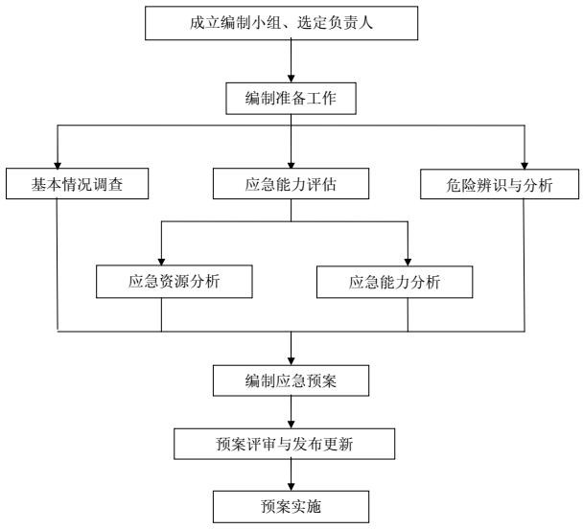

图 1-1 突发环境事件应急预案编制程序

    - 编制内容
本预案的编制内容包括企业概况、企业环境风险辨识、风险防控和应急差距、应急组织机构与职责、预防和预警机制、应急响应和措施、后期处置、保障措施、监督管理及附则、附表、附图和附件。

突发环境事件分级标准
根据《国家突发环境事件应急预案》，突发环境事件按照严重性和紧急程度，分为特别重大环境事件（Ⅰ级）、重大环境事件（Ⅱ级）、较大环境事件（Ⅲ级）和一般环境事件（Ⅳ级）四级。具体如下：

特别重大环境事件（Ⅰ级）
凡符合下列情形之一的，为特别重大环境事件：
      - 发生 30 人以上死亡，或中毒（重伤）100 人以上；
      - 因环境事件需疏散、转移群众 5 万人以上，或直接经济损失 1000 万元以上；
      - 区域生态功能严重丧失或濒危物种生存环境遭到严重污染；
      - 因环境污染使当地正常的经济、社会活动受到严重影响；
      - 利用放射性物质进行人为破坏事件，或 1、2 类放射源失控造成大范围严重辐射污染后果；
      - 因环境污染造成重要城市主要水源地取水中断的污染事故；
      - 因危险化学品（含剧毒品）生产和贮运中发生泄漏，严重影响人民群众生产、生活的污染事故。

重大环境事件（Ⅱ级）
凡符合下列情形之一的，为重大环境事件：
      - 发生 10 人以上、30 人以下死亡，或中毒（重伤）50 人以上、100 人以下；
      - 区域生态功能部分丧失或濒危物种生存环境受到污染；
      - 因环境污染使当地经济、社会活动受到较大影响，疏散转移群众 1 万人以上、
5 万人以下的；
（4）1、2 类放射源丢失、被盗或失控；
（5）因环境污染造成重要河流、湖泊、水库及沿海水域大面积污染，或县级以上城镇水源地取水中断的污染事件。

较大环境事件（Ⅲ级）
凡符合下列情形之一的，为较大环境事件：
- 发生 3 人以上、10 人以下死亡，或中毒（重伤）50 人以下；
- 因环境污染造成跨地级行政区域纠纷，使当地经济、社会活动受到影响；
（3）3 类放射源丢失、被盗或失控。

一般环境事件（Ⅳ级）
凡符合下列情形之一的，为一般环境事件：
      - 发生 3 人以下死亡；
      - 因环境污染造成跨县级行政区域纠纷，引起一般群体性影响的；
（3）4、5 类放射源丢失、被盗或失控。

企业概况

企业基本情况
项目名称：宜春市佳绿肉类食品有限公司年加工生猪 42 万头、牛 2.2 万头，肉制品
生产 2100 吨食品加工项目；
项目地点：项目位于宜春经济技术开发区，地理坐标北纬 27°52′24″，东经 114°21′02″，地理位置见附图一；
项目性质：新建；
建设单位：宜春市佳绿肉类食品有限公司； 项目总投资：10000 万元人民币；
四至情况：项目所在地西南角为华达实业，南临工业园工业四路，隔路为优久实业用地，北面为山体，东面为废弃的砖厂，西侧为空地。

项目组成情况
本项目总占地面积 28.46 亩，总建筑面积 19129m2。项目组成情况见表 2-1。
表 2-1 项目组成情况表
序号 | 工程性质 | 工程内容 | 占地面积 | 建筑面积 | 结构层数  层高 | 耐火  火灾类别 | 可能产生的污染问题 |  | 备注
 |  |  |  |  |  |  | 施工期 | 营运期 | 备注
1 | 主体工程 | 生猪屠宰  车间 | 1 个，  2430m² | 1 个，  2430m² | 框架一层  6.5 米 | 二级  丙类 | 施工废 水、施工扬尘、施工噪声、施工固 废 | 废水、废气、噪声、固废 | 年加工生猪 42  万头
1 | 主体工程 | 熟食深加  工车间 | 1080m² | 2160 m² | 框架二层  6.5 米 |  | 施工废 水、施工扬尘、施工噪声、施工固 废 | 废水、废气、噪声、固废 | /
1 | 主体工程 | 牛屠宰车间 | 1 个，  1050m² | 1 个，  1050m² |  |  | 施工废 水、施工扬尘、施工噪声、施工固 废 |  | 年加工牛 2.2  万头
2 | 辅助、储运工程 | 生猪、牛  待宰间 | 1 个，共  3810m² | 1 个，共  3810m² | 框架一层  4.5 米 | 二级  丙类 | 施工废 水、施工扬尘、施工噪声、施工固 废 | 废水、废气、噪声、固废 | /
2 | 辅助、储运工程 | 冷库、制冷机房 | 864m² | 864m² | 框架一层8 米 | 二级丙类 | 施工废 水、施工扬尘、施工噪声、施工固 废 | 废气 | 位于屠宰生产区内，R404a 制冷，存储于制冷剂内
2 | 辅助、储运工程 | 办公楼 | 720m² | 2160m² | 3 层 | 二级 | 施工废 水、施工扬尘、施工噪声、施工固 废 | 生活污水、生活垃圾、食堂油烟 | /
2 | 辅助、储运工程 | 职工倒班  楼 | 720 m² | 3600m² | 砖混五层  3.3 米 | 二级 | 施工废 水、施工扬尘、施工噪声、施工固 废 | 生活污水、生活垃圾、食堂油烟 | 职工倒班休息  用
2 | 辅助、储运工程 | 检验检疫  中心 |  | 160m2 | 框架一层  3.6 米 | 二级 | 施工废 水、施工扬尘、施工噪声、施工固 废 | 生活污水、生活垃圾、食堂油烟
2 | 辅助、储运工程 | 门岗房 | 60m² | 60m² | 砖混一层  3 米 | 二级 | 施工废 水、施工扬尘、施工噪声、施工固 废 | 生活污水、生活垃圾、食堂油烟 | /
2 | 辅助、储运工程 | 物流中心 |  | 2000m² | 钢构一层  4.5 米 | 二级 | 施工废 水、施工扬尘、施工噪声、施工固 废 | 车辆尾气、
 |  | 车库 | 300m² | 300m² | 砖混一层  4.5 米 | 二级 |  | 噪声、废水
 |  | 水泵房 | 50m² | 50m² | 框架一层  8 米 | 二级 |  | 废气、噪声、固废
 |  | 机修间 | 60m² | 60m² | 框架一层  8 米 | 二级 |  | 废气、噪声、固废
 |  | 配电间 | 42m² | 42m² | 框架一层  8 米 | 二级 |  | 废气、噪声、固废
 |  | 锅炉房 |  |  | 框架一层  8 米 | 二级 |  | 废气、噪声 | 供应热水
3 | 环保工程 | 消防水池 | 102m² | 102m² | 框架一层  8 米 | 二级  丙类 |  | / | /
3 | 环保工程 | 污水处理  站 | 281m² | 281m² | 砖混一层  4.5 米 | 二级  丙类 |  | 废水、臭味 | /
3 | 环保工程 | 事故应急  池 | 167m² | 500 m³
3 | 环保工程 | 臭味处理  设施 |  | 3 套 |  |  |  | 臭味 | 简易喷淋除臭  设施
3 | 环保工程 | 一般固废  暂存场 | 50m² | 50m² | 防腐防渗
3 | 环保工程 | 危险固废  暂存场 | 20m² | 20m² | 防腐防渗

本项目产品方案及产品介绍
本项目建成后年加工生猪42万头，牛2.2万头，肉制品2100t/a,具体产品方案见表2-2。
表 2-2 屠宰车间猪肉产品方案表
序号 | 产品方案 | 产量（t/a）
1 | 猪肉 | 36430
2 | 猪骨 | 2094
3 | 猪血 | 1257
4 | 猪内脏 | 2512
5 | 猪皮 | 2512
6 | 头蹄尾类 | 2512
7 | 板油 | 837
8 | 合计 | 48154

表2-3 牛肉产品方案表
序号 | 产品方案 | 产量（t/a）
1 | 牛肉（净肉） | 2198
2 | 牛皮（带毛） | 330
3 | 牛骨 | 330
4 | 头蹄尾类 | 220
5 | 牛内脏 | 440
6 | 合计 | 3518
表 2-4 肉制品方案表
序号 | 产品方案 | 产量（t/a）

1 | 香肠 | 2100

本项目主要原、辅材料及动力消耗量
本项目主要原辅材料及动力消耗见下表2-5。
表 2-5 原、辅材料规格及年消耗量表
序号 | 原辅料 | 用量 | 最大存储量 | 备注
1 | 生猪 | 50400 吨 | 50400 吨 | 由本地养殖户提供
1 | 牛 | 4400 吨 | 4400 吨 | 由本地养殖户提供
2 | 鲜肉 | 2799.8 吨 | 2799.8 吨 | 自产
2 | 盐、生姜、葱、味精等辅料 | 21.9 吨 | 21.9 吨 | 外购
2 | 肠衣等包装及其他材料 | 2.9 吨 | 2.9 吨 | 外购
3 | 菌毒敌 | 5吨 | 0.5吨 | 外购
4 | 除臭消毒剂 | 5吨 | 0.5吨 | 外购
5 | 水 | 399672 吨 | / | 市政用水
6 | 电 | 78 万 KWh | / | 市政供电
7 | 天然气 | 30 万 m3/a | / | 灌装

本项目主要设备
本项目主要设备详见表2-6表2-7。
表 2-6 屠宰车间设备一览表
序号 | 设备名称 | 型号及规格 | 数量台（米） | 备注
一 | 猪屠宰设备
1 | 赶猪道 |  | 2 | /
2 | 麻电器 |  | 2 | 不锈钢无级调压/
3 | 活挂托胸麻电输送机 | SDMJ-6000 | 2 | 外型尺寸：6000×1100×1750
4 | 放血自动线 |  | 150 | 仿进口模锻链条，XT-100
5 | 毛猪提升机 | 120 头/时 | 1 | /
6 | 毛猪回钩轨道 |  | 1 | /
7 | 双涨紧装置 |  | 4 | 含Φ570 光轮,钢板扇形板/
8 | 涨紧装置 |  | 4 | /含Φ570 光轮,钢板扇形板
9 | 集血池 |  | 2 | 特制，全不锈钢δ=2
10 | 毛猪预清洗机 | XZJ-1500 | 2 | 自动感应式，当猪屠体经过时自动喷淋
11 | 快速传送机 |  | 1 | 道热镀锌，配铸钢推头，N=2.2KW，L=5
12 | 300 新式液压刨毛机 | BMJ-300 | 2 | 仿进口，机架热镀锌，自动加油装置
13 | 卸猪装置 |  | 2 | 自重式，一套活动式
14 | 猪毛风送系统 |  | 1 | 充入压缩空气通过分离器将猪毛送到房
15 | 双轮滑轮、扁担 |  | 500 | /
16 | 内脏输送机 |  | 1 | 带宽：600mm，机长：14m
17 | 桥式劈半锯 |  | 1 | 机架热镀锌，外壳、导/出槽均为不锈钢
18 | 胃容物风送系统 |  | 1 | L=3300×850，和吹粪机配套使用
19 | 驱动装置 |  | 4 | 变频调速、Z=9 铸钢镀锌
20 | 空中内脏检疫输送机 | KZWJ | 2 | 配有 400 镀锌吊架，仿进口模锻链条
21 | 双层保温烫池 |  | 2 | 双层保温，配不锈钢排水阀门，喷砂处
22 | 白条提升机 | a=35º | 2 | 蜗轮蜗杆减速机，皮带传动。
23 | 解剖自动线 |  | 86 | 仿进口模锻链条，X-100
序号 | 设备名称 | 型号及规格 | 数量台（米） | 备注
24 | 接收滑台 |  | 1 | / L=1800,机架、面板不锈钢制作δ=2
25 | 内脏接收台 |  | 2 | /
26 | 往复锯 |  | 2 | 装机功率：N=1.5KW，配自动平衡器一台
27 | 电子称 |  | 2 | 数显式、双显示屏，含打印机
28 | 不锈钢清水池 | 1000×600× | ,2 | /
29 | 白脏处理工作台 | 2000×800× | 1 | /
30 | 修大肠工作台 | 6000×800× | 1 | /
31 | 翻胃池 | 1200×1200 | 1 | /
32 | 胃清洗池 | 2600×1000 | 1 | /
33 | 红脏接收台 | 3000×1200 | 1 | /
34 | 桥劈工作台 |  | 2 | /
35 | 电控柜 |  | 7
36 | 心滑槽 | 3000 × 1000 | 1 | L=1800,机架、面板不锈钢制作δ=2
37 | 肝滑槽 | 4000 × 1000 | 1 | L=1800,机架、面板不锈钢制作δ=2
38 | 肺滑槽 | 2500 × 1000 | 1 | L=1800,机架、面板不锈钢制作δ=2
39 | 红脏修整工作台 | 2000 × 1000 | 4
40 | 刀具消毒柜 | 1200×600×  150 | 2
41 | 磨刀机 |  | 2
42 | 磨刀台 | 2500×500× | 2
43 | 刀具消毒器、洗手盆 |  | 2
二 | 牛屠宰设备
1 | 牛排酸管轨手推线 |  | 500 | 精密铝合金吊架，道岔精密铸钢镀锌， 轨道及弯轨∮60×4 不锈钢
2 | 管轨滑轮 |  | 400 | 铝合金架、不锈钢 304 轮
3 | 组合式刀具消毒器 |  | 2
4 | 滑轮推车 |  | 6
5 | 滑轮车起吊葫芦 |  | 1
6 | 四分体换轨站台 |  | 1 | 用于牛胴体切断操作
7 | 剔骨操作台 |  | 12
8 | 分割输送机 |  | 5
9 | 分检机 |  | 2
10 | 分割操作台 |  | 54
11 | 整理、包装、换装操作台 |  | 16
12 | 推车 |  | 18
13 | 断轨器 |  | 8 | 气动式，轨道不锈钢 304 材质
14 | 绞肉机 |  | 3 | 不锈钢制造
15 | 锯骨机 |  | 2 | 不锈钢制造
16 | 包装机 |  | 1 | 不锈钢制造
17 | 热收缩机 |  | 1 | 不锈钢制造
序号 | 设备名称 | 型号及规格 | 数量台（米） | 备注
三 | 分割间设备
1 | 落猪下降机 |  | 1
2 | 单层卸猪输送机 | 3000 × 1300 | 1
3 | 单层输送机 | 2500×500× | 2
4 | 大带锯 |  | 2
5 | 单层输送机 |  | 2
6 | 脚圈锯 |  | 1
7 | 去皮机 |  | 2
8 | 小带锯 |  | 2
9 | 单层输送机 | 2000×500× | 2
10 | 三层输送机 |  | 6
11 | 分割剔骨工作台 | 1000×700× | 64
12 | 单层输送机 | 4000×500× | 2
13 | 滚动送箱输送机 |  | 2
14 | 洗箱机 |  | 1
15 | 选肉称重工作台 | 1500×800× | 4
16 | 台秤 |  | 8
17 | 包装整理工作台 |  | 48
18 | 双层输送机 | 1600×500× | 2
19 | 捆扎机 |  | 2
20 | 单层输送机 | 2500×500× | 2
21 | 组合式刀具消毒器 |  | 8
22 | 包装整理工作台 | 1500 × 1100 | 8
23 | 钩子消毒池 | 2000 × 1000 | 2
24 | 高压清洗机 |  | 1
25 | 刀具消毒柜 |  | 1
26 | 消毒池 | 1200×800× | 1
四 | 冷链排酸间设备
1 | 快速冷却输送机张紧装置 |  | 1
2 | 快速冷却输送机链轮 |  | 6
3 | 快速冷却输送机驱动装置 |  | 2
4 | 快速冷却输送链条 |  | 260
5 | 进冷却间链条输送机 |  | 1
6 | 出冷却间链条输送机 |  | 1
7 | 手推轨道道岔 |  | 120
表 2-7 肉制品加工车间设备一览表
序号 | 设 备 名 称 | 型号 | 数量（套/台） | 备注
1 | 配料罐 |  | 1 | /
2 | 空气源热泵烘干机 | Ky-100zn | 5 | /
3 | 电子秤 |  | 2 | /
序号 | 设 备 名 称 | 型号 | 数量（套/台） | 备注
4 | 提升机 |  | 1 | /
5 | 托板 |  | 1 | /
6 | 盐水注射机 |  | 1 | /
7 | 嫩化机 |  | 1 | /
8 | 斩拌机 |  | 1 | /
9 | 绞肉机 |  | 1 | /
10 | 拌馅机 |  | 1 | /
11 | 真空滚揉机 |  | 1 | /
12 | 真空灌肠机 |  | 1 | /
13 | 自动打卡机 |  | 1 | /
14 | 高温灭菌器 |  | 1 | /
15 | 自动烘干炉 |  | 2 | /
16 | 切片机 |  | 1 | /
17 | 料车 |  | 6 | /
18 | 烤肠车 |  | 6 | /
19 | 乳化机 |  | 1 | /
20 | 切丁机 |  | 1 | /
21 | 操作台 |  | 10 | /
22 | 杀菌锅 |  | 1 | /
23 | 200g 方腿模具 |  | 40
24 | 500g 方腿模具 |  | 60
25 | 盐水搅拌机 |  | 1
26 | 手推车 |  | 4

劳动定员及工作制度
拟建项目岗位总定员共 325 人，其中行政、管理、销售和技术人员 120 人，生产工
人 205 人，其中行政管理和技术人员在厂内食宿。
年工作天数为 364 天，二班制，每班 8 小时。

公用工程

一、给水工程
给水从市政给水管网接入，两路进水在用地红线内形成一个环网，以保证建筑物用水的可靠性。接入点采用 DN65 给水球墨铸铁管，能保证整个建筑的供水可靠性。整个厂区内建筑采用市政压力直压供水，供水接入点设倒流防止器以防水源污染。
本项目用水包括生产用水、设备及地面冲洗废水、绿化用水以及生活用水等，总用水量为 1298m3/d，新鲜水补充量为 1098m3/d，重复用水量为 200m3/d，水重复利用率为 15%。

二、排水工程
为了尽量减少对环境污染，达到国家污水排放要求，节约投资，本项目污水实行清污分流，根据排水来源及排水水质，排水划分为污水系统和雨水系统。
本项目生活污水通过隔油池化粪池处理后，与经隔油沉淀池预处理后的生产废水一并进入厂内自建污水处理站，经处理达标后经工业园污水管网排入工业园污水处理厂进一步处理，最终汇入袁河。

三、供电及通讯
1、供电
本项目电源引自园区 10kV 变电站，电源进线采用 YJV22-10KV 型电力电缆，从 10KV
电力线引至配电间内的变压器。本项目设置用柴油发电机组备用。
2、通讯
外部通讯直接与基地电信线路联网，内部通讯设内部交换机。四、防雷接地
根据国家有关防雷设计规范，本项目建筑物按三类防雷建筑物进行设计。(1)新建的生产车间等建（构）筑物屋面上敷设避雷带作为防雷保护设施。(2)引下线利用结构柱內四根Φ10 以上主钢筋作为一组。
(3)接地装置利用建（构）筑物基础圈梁钢筋(对边主筋)焊接成网。
本项目工程 10KV 系统采用不接地系统，0.4/0.23KV 采用 TN-S 制，即一切电气设备的正常不带电金属外壳均需接 PE 线，项目强电及弱电采用共同接地装置，接地电阻值应不大于 1 欧姆。

五、消防
本项目生产的原料和产品均属于不易燃物品，主要采用水消防和化学消防相结合， 水消防主要考虑消防水泵和消火栓系统及自动喷水系统，化学的消防考虑在厂房内配备一定数量的化学灭火器材。主要消防控制措施如下：
1、总平面布置
- 厂房四周设有环行干道，保证消防车顺利通行。
- 全厂的出入口保证正常生产时人员和产品物料的合理分流,火灾时消防车可以在区域内顺畅行驶,到达建筑物的任意一面。
- 各建筑物间距符合《建筑设计防火规范》有关规定。
2、建筑部分

本工程各建筑物严格按照《建筑设计防火规范》及《建筑内部装修设计防火规范》进行设计。根据建筑设计防火规范,生产车间火灾危险性分类为丁、戊类；耐火等级二级。各建筑物的疏散距离和疏散通道宽度均满足了规范要求。
3、电气部分
火灾时，对非消防用电设备进行断电控制，走廊、楼梯间、门厅等处的应急灯自动点亮。
4、给排水部分
消防体制：本厂区内的消火栓系统采用常高压制，由市政府管网直接供水。从不同市政管网上引入两路 DN80 的进水管，进入厂区后设总水表计量，供水压力 0.30Mpa ,水量和水压满足厂区内所有建筑物生活、生产用水及室内、外消火栓用水的要求。厂区采用生产及消防系统合一管网。
消防设计：在厂区内所有车间及仓库设置室内消火栓，室内消火栓的充实水柱不小于 10m，车间内给水管网成环状，管径为 DN100mm。所有消火栓采用带灭火器箱组合式消防柜，消防柜内设干粉灭火器、水龙带、水枪。
根据《建筑灭火器配置设计规范》（GB50140-2005）的规定：建筑的火灾类种为： A 类火灾及带电火灾：危险等级为：中危险级。灭火器采用手提式磷酸铵盐干粉灭火器MF/ABC4。

六、冷冻系统
本项目冷冻系统以 R404a 为制冷剂，存储于制冷剂内，不足时由供货商补充。设置一个大型冷库，其中分为 2 个小型冷库，分别用于存放生产原料及产品，可满足项目工艺制冷、原料及产品冷藏及冷冻需求。

七、供热系统
本项目热水采用一台 1t/h 燃气锅炉供应，每日工作时间约为 16 小时。天然气耗量约 10 万 m3/a。

储运工程
    - 原辅料、产品贮运
本项目原料生猪以运载车的形式进入厂区，运一批宰一批。鲜肉由冷链车配送，冷猪肉采用冷冻形式贮存在冷库内。本项目产品屠宰产品及熟食制品经冷冻后均贮存于冷库。
    - 运输

本项目的主要原辅材料运输委托货运公司送货到厂，厂外运输工具主要采用冷链汽车运输，厂内物料则用叉车等物流工具。危险品运输由有危险品运输资质的公司承运， 运输方式采用公路运输。

总平面布置
本项目位于宜春经济技术开发区，四周均为山地。
由厂区总平面图可见，本项目厂区主要分为生活办公区、屠宰生产区、熟食加工生产区、污水处理站等配套辅助工程区。厂区主通道西侧分别为屠宰及熟食加工两部分， 其中南面为生活办公区及绿化区，北面为屠宰生产区，中间为熟食加工生产区、冷库等公用辅助用房，东面为绿化区、停车场和发货厅，东北角为污水处理站、消毒区、泵房及消防池等。厂区主入口位于南侧，紧邻园区规划路，次入口即物流入口位于南侧，紧邻园区规划路，各建（构）筑物布置见本项目平面布置总图。
项目所在地宜春市常年主导风向为东风，生活、办公区位于整个生产区的上风向， 且与待宰间、屠宰车间及冷库等分区设置，并经厂区内主干道间隔。项目厂区布置可满足行业卫生防护距离生产车间 400 米内无常住居民区的要求。
厂内各建、构筑物与相邻单位的建、构筑物的防火间距，厂内各建筑物与厂外道路的安全间距，厂内各建筑物之间的防火间距，厂内建筑物与厂内道路之间的间距、厂内建筑物与厂围墙间的间距均能满足《建筑设计防火规范》GB50016-2006 的要求。
根据《冷库设计规范》（GB50072-2010）中库址选择和总平面布置的规定，本项目处于夏季最大频率风向的下风向，与其下风向居住区一寺村的防护距离大于 400 米，同时本项目冷库单独设置，远离本项目污染区，符合相关要求。

工艺流程
生猪屠宰工艺流程及说明一、工艺流程图

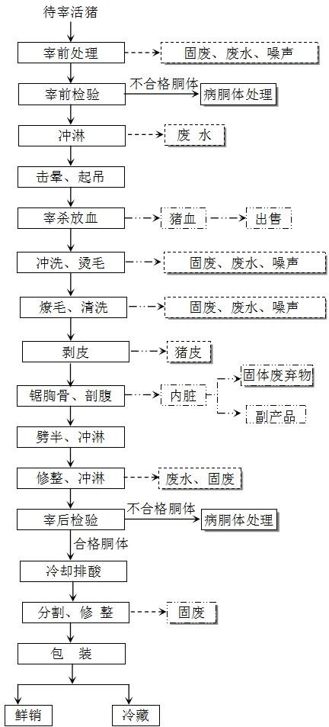

图2-1 屠宰工艺流程图
二、工艺流程说明1、屠宰工艺说明
    - 待宰栏管理
将卡车运来的生猪经清点头数后，驱赶健康的生猪进入待宰栏，按生猪的健康状况进行分圈管理。待宰的生猪送宰前应停食静养 24 小时，以便消除运输途中的疲劳，恢复正常的生理状态，在静养期间检疫人员定时观察，发现可疑病生猪送隔离圈观察，健康合格的生猪在宰前 3 小时停止饮水。
    - 宰前检验：包括进厂检疫、候宰检查、宰前检疫。
    - 击晕起吊：采用电击晕法，这是一种让生猪在气体室内吸入二氧化碳而窒息昏迷的方法。CO2 浓度保持在 65～70%，15 秒后就进入了完全麻醉的状态，这种麻醉状态可持续 1.5～3 分钟。电击晕法与其他方法相比，不会产生肌肉痉挛现象。生猪昏迷期间， 呼吸和血液循环都有所增强，所以更有利于放血，而且肌肉 PH 值较低，可避免肌肉出血， 与电击晕相比，电击晕法可使肌肉完全处于松弛状态。接着由一人用铁索套牢猪的一条后腿，并挂在电动传动带的吊钩上，启动电动带。
    - 宰杀放血：本采血系统是目前世界屠宰业最先进的，采血刀自动消毒，无污染，在采血过程中进行多道自动检疫。猪血收集后可出售做为医药及生物制品的原料。
    - 冲洗烫毛：生猪通过冲洗机进行冲洗去除血污，冲洗后采用蒸汽烫毛隧道系统烫毛，锅炉自制蒸汽直接高温软化猪毛并刮下收集，可直接出售综合利用。
    - 燎毛清洗：热烫刮毛后仍不能将猪体上的毛全部除净，尤其是头、蹄、腋下等部位，总会残留一些绒毛，需要进一步处理。本项目采用蒸气燎毛系统，可使胴体表面脱毛率达 100%，并可对胴体表面进行高温消毒。燎毛后进入清水池清洗去除残留猪毛， 用提升机把猪胴体送入生猪解剖线。
    - 部分剥皮：在用机器剥皮之前，必须先用手工进行预剥，即将机器不能剥到的部位，和上机时夹皮的部位用手工剥开。剥下的猪皮经盐腌制后，可直接外售。
    - 开胸骨、剖腹：开膛，取出红、白内脏，内脏分类收集，部分可进入熟食车间进行深加工，部分需外排。
    - 劈半、冲淋：采用桥式劈半锯对生猪进行自动劈半，每劈一头猪后可自动消毒，有效的避免了交叉感染及骨屑及碎肉的产生，劈半后的胴体应立即用水冲洗干净，以免增加微生物的污染。

    - 修整、冲洗：修整范围包括修伤痕、除淤血及血凝块、修整颈肉、割除体腔内残留的零碎块肪，割除胴体表面污垢，然后经冲洗去残留血渍、骨渣、毛等污物。
    - 宰后检验：将猪的胴体、猪头、内脏、蹄等实施同步卫生检验。
①合格的：检验合格作为食品的，其卫生检验、监督均依照《中华人民共和国食品卫生法》的规定办理。②不合格的：检出检疫部门公布的一类传染病、寄生虫病的阳性动物及与其同群的其他动物全群扑杀，并销毁尸体；检出检疫部门公布的二类传染病、寄生虫病的阳性动物应扑杀，同群其它动物在动物检疫隔离场和动植物检疫机关指定的地点继续隔离观察；检出一般性病害并超过规定标准的，可由专业技术人员按规程实施卫生无害化处理。
    - 检验合格的猪肉、猪副产品盖章后出场销售。
    - 冷却排酸：符合鲜销和有条件食用的合格猪胴体盖章后，由输送链送到冷却排酸间，在 0～4℃温度下冷却排酸。如生产分割鲜猪肉，则在排酸后猪胴体运至分割间剔骨分割。
    - 剔骨分割、修整：剔骨是在 8-10℃左右的操作间内对猪前、猪后进行剔骨。剔骨的肌肉迅速进入分割间进行分割，分割温度不得高于剔骨操作间的温度。将猪胴体分割为颈部肉、前腿、里脊、五花等分割完全包装送入冷库。同时应修净碎骨、结缔组织、淋巴、淤血及其它杂质。
    - 病胴体处理：送无害化处理车间处理。菜牛屠宰工艺大体同生猪，无脱毛工序。

3.1.2 熟食加工工艺流程及说明一、工艺流程图
熟食加工工艺流程图见图 2-2。
二、工艺说明
将原料肉缓化解冻，清洗分割，分割后将原料肉放入料车中进行食盐腌渍，腌渍时进入搅拌机中搅拌均匀，并装入容器中腌渍，时间为 72 小时。腌后将肉放入绞肉机中绞碎，并按比例将肉馅、辅料、调料放入拌料机中搅拌均匀，最后将拌好的原料肉馅通过真空灌肠机灌制成香肠。肠衣要洗净，粗细要均匀。将香肠挂在烤肠车上，送入烤炉内进行熏制，采用空气能热泵烘干技术。炉温为 60℃,时间为 8 小时左右方可出炉，冷却后送入无菌包装间进行真空包装、入库。

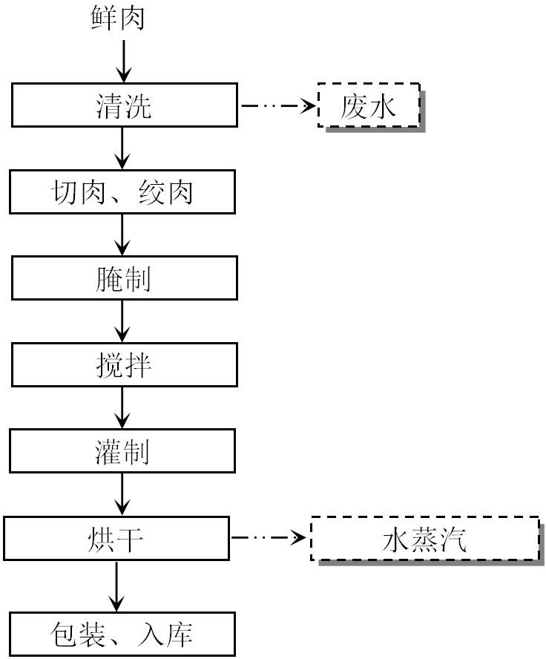

图2-2 灌肠制品加工工艺流程图
3.1.3 污水处理工艺
一、工艺流程图
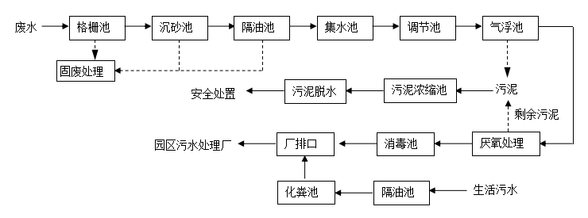
图2-3 污水处理工艺流程图
- 工艺说明
本项目废水经过预处理后经管网收集进入格栅池中，进一步去除部分碎肉、纸屑等大颗粒物质，然后进入调节池中，使废水充分混合均匀。然后通过水泵泵入厌氧池中将大颗粒有机物处理成可生化性较好的小颗粒物质，之后进入长满好氧微生物的好氧池中进一步深度处理，再进入消毒池中消毒达标后经园区污水管网排入污水处理厂进一步处理，最后再汇入袁河。

企业周边环境风险受体调查
根据区域环境情况，厂区靠近宜水，考虑厂区实际生产情况，应急环境风险因素主要为大气环境、水环境。根据调查，厂区周边环境风险受体情况如下：

表 2-8 厂区周边环境风险受体情况一览表
环境要素 | 环境保护目标 | 拟建设项目 |  | 规模 | 环境功能
环境要素 | 环境保护目标 | 方位 | 距厂界距离（m） | 规模 | 环境功能
水环境 | 袁河彬江水厂 | 东面 | 20000 | 4 万 t/d | （GB3838-2002）III 类水  体
水环境 | 渥江 | 东面 | 2700 | 小河 | （GB3838-2002）III 类水  体
水环境 | 袁河 | 南面 | 9300 | 中河 | （GB3838-2002）III 类水  体
环境空气及风险 | 陈家 | 东南 | 270 | 300 | （GB3095-2012）二类区
环境空气及风险 | 台立上 | 东北 | 1138 | 650 | （GB3095-2012）二类区
环境空气及风险 | 焦溪村 | 东北 | 1630 | 336 | （GB3095-2012）二类区
环境空气及风险 | 焦溪 | 东北 | 2280 | 2200 | （GB3095-2012）二类区
环境空气及风险 | 白竹 | 东北 | 3000 | 1300 | （GB3095-2012）二类区
环境空气及风险 | 窑山上 | 东北偏东 | 2500 | 5 | （GB3095-2012）二类区
环境空气及风险 | 路虎岭 | 东北 | 1138 | 98 人 | （GB3095-2012）二类区
环境空气及风险 | 院坑里 | 东北 | 2800 | 210 | （GB3095-2012）二类区
环境空气及风险 | 罗寿山 | 东北 | 2500 | 960 | （GB3095-2012）二类区
环境空气及风险 | 国家塘 | 东南 | 2280 | 110 | （GB3095-2012）二类区
环境空气及风险 | 罗卜石 | 南 | 950 | 200 | （GB3095-2012）二类区
环境空气及风险 | 塘下 | 北 | 1625 | 280 | （GB3095-2012）二类区
环境空气及风险 | 道沅 | 北 | 2100 | 35 | （GB3095-2012）二类区
环境空气及风险 | 万里棚 | 西北 | 3000 | 105 | （GB3095-2012）二类区
环境空气及风险 | 黄泥丘 | 西北 | 2800 | 305 | （GB3095-2012）二类区
环境空气及风险 | 梅木村 | 西北 | 2100 | 1200 | （GB3095-2012）二类区
环境空气及风险 | 桐木坑 | 西北 | 1950 | 185 | （GB3095-2012）二类区
环境空气及风险 | 江上 | 西北 | 1625 | 340 | （GB3095-2012）二类区
环境空气及风险 | 二寺坑 | 西北 | 1780 | 350 | （GB3095-2012）二类区
环境空气及风险 | 方家 | 西 | 1300 | 85 | （GB3095-2012）二类区
环境空气及风险 | 阳坑村 | 西南 | 1140 | 42 | （GB3095-2012）二类区
环境空气及风险 | 泉公上 | 西南 | 1200 | 42 | （GB3095-2012）二类区
环境空气及风险 | 一寺村 | 西南 | 2100 | 61 | （GB3095-2012）二类区
环境空气及风险 | 安山下 | 西南 | 1800 | 210 | （GB3095-2012）二类区
环境空气及风险 | 茶山背 | 南 | 500 | 110 | （GB3095-2012）二类区
环境空气及风险 | 李家屋场 | 南 | 1300 | 65 | （GB3095-2012）二类区
环境空气及风险 | 竹山下 | 南 | 2000 | 125 | （GB3095-2012）二类区
环境空气及风险 | 宋山下 | 东南 | 2000 | 98 | （GB3095-2012）二类区
环境空气及风险 | 下楼源 | 南 | 2800 |  | （GB3095-2012）二类区
环境空气及风险 | 罗家塘 | 南 | 2850 |  | （GB3095-2012）二类区
环境空气及风险 | 下家店 | 西北偏西 | 2300 | 370 | （GB3095-2012）二类区
声环境 | 拟建项目周边区域 |  | 厂界外一米 |  | （GB3096-2008）3 类

2.11 项目三废排放汇总
项目“三废”排放量情况汇总见表2-9。
表2-9 项目“三废”排放量情况汇总表
污染物 |  | 主要  污染物 | 产生量（t/a） | 厂区削减量（t/a） | 纳管排放量（t/a） | 环境排入量（t/a）
废水 |  | 废水量 | 317228 | / | 317228 | 317228
 |  | COD | 518 | 391.4 | 126.6 | 19.0
 |  | BOD₅ | 253 | 209.5 | 43.5 | 6.34
 |  | SS | 255 | 219.2 | 35.8 | 6.34
 |  | NH₃-N | 28.3 | 20.67 | 7.63 | 2.53
 |  | 动植物油 | 34.9 | 16.8 | 18.1 | 0.95
废气 | 烘干废气 | 水蒸气 | 723 | / |  | 723
废气 | 锅炉烟气 | SO₂ | 0.12 | / |  | 0.12
废气 | 锅炉烟气 | 颗粒物 | 0.031 | / |  | 0.031
废气 | 锅炉烟气 | NO_{X} | 0.561 | / |  | 0.561
废气 | 恶臭 | NH₃ | 4.1 | 2.87 | 1.23
废气 | 恶臭 | H₂S | 0.35 | 0.24 | 0.11
废气 | 食堂油烟 | 油烟 | 16.8kg/a | 13.4kg/a | 3.4 kg/a
固废 |  | 生活垃圾 | 118 | 118 | 0
 |  | 屠宰及熟食加工下脚料 | 970 | 970 | 0
 |  | 病死猪牛 | 155 | 155 | 0
 |  | 猪牛粪 | 1586 | 1586 | 0
 |  | 污泥 | 220 | 220 | 0

企业环境风险评价
企业环境风险等级根据《企业突发环境事件风险评估指南（试行）》（环办[2014]34 号）结合企业环境风险源的特性以及企业周边环境风险受体分布情况，基于“危险物质水平—企业风险水平—周边环境受体状况”体系进行分级。
环境风险评价的目的是分析和预测建设工程存在的潜在危险、有害因素，分析可能发生的突发性事件或事故（一般不包括人为破坏及自然灾害），引起有毒有害和易燃易爆等物质泄漏可能造成的人身安全与环境影响和损害程度，提出合理可行的防范、应急与减缓措施，以使建设工程事故率、损失和环境影响达到可接受水平。环境风险评价关注点是事故对厂界外环境的影响。

环境风险识别
依据《企业突发环境事件风险评估指南（试行）》（环办函[2014]34 号）、《建设项目环境风险评价技术导则》（HJ/T 169-2004），企业的环境风险源及环境风险主要有以下几项：
①生产设施：生产设备设施发生事故导致其中的环境风险物质发生泄漏，火灾或者爆炸，诱发环境风险事件或次生环境风险事件。
②环保设施：环保设施在非正常工况或事故状态下排放污染物，直接污染环境。
③运输、装卸过程：危险化学品、危险废物等在厂内运输、装卸过程中因事故原因进入外界环境。

环境风险物质识别
根据企业实际生产情况，生产过程中涉及的化学品主要有菌毒敌、除臭消毒剂、氟利昂，其理化性质如下表 3-1 所示：

表 3-1 涉及化学品理化性质一览表
名称 | 理化性质 | 危险特性

片状氢氧化钠 | 中文名称：氢氧化钠（烧碱）  英文名称：sodiun hydroxide，健康危害：本品有强烈刺激和腐蚀性。粉尘刺激眼和呼吸道，腐蚀鼻中隔；皮肤和眼直接接触可引起灼伤；误服可造成消化道灼伤，粘膜糜烂、出血和休克  环境危害：对水体可造成污染。皮肤接触：立即脱去污染的衣着，用大量流动清水冲洗至少 15 分钟。就医  眼睛接触：立即提起眼睑，用大量流动清水或生理盐水彻底冲洗至少 15 分钟。就医  吸入：迅速脱离现场至空气新鲜处。保持呼吸道通畅。如呼吸困难，给输氧。如呼吸停止，立即进行人工呼吸。就医  食入：用水漱口，给饮牛奶或蛋清。就医  燃爆危险：本品不燃，具强腐蚀性、强刺激性，可致人体灼伤危险特性：与酸发生中和反应并放热。遇潮时对铝、锌和锡  有腐蚀性，并放出易燃易爆的氢气。本品不会燃烧, 遇水和水蒸  气大量放热, 形成腐蚀性溶液。具有强腐蚀性 | CAS 号：1310-73-2  危规号：82001  危险性类别：第 8.2 类碱性腐蚀品  UN 编号：1823
菌毒敌 | 主要成份及化学名称：复合酚、冰醋酸性状：棕色稠状液体  本品能预防口蹄疫、鸡瘟、猪瘟、兔瘟、马立克氏病、小鹅瘟、 水泡病、胸膜性肺炎、细菌性下痢、传染性胃肠炎和支气管炎等 多种常见病。可杀灭口蹄疫、鸡新城疫、马立克氏、狂犬、假性 狂犬等多种传染性强病毒和炭疽杆菌、猪丹毒杆菌、大肠杆菌、 沙门氏杆菌。主要用于畜禽养殖场、畜牧场、家庭养殖户的畜禽 和环境及运载畜禽的车辆笼具消毒。 | 不属于《危险化学品名录中的物质
制冷剂 | 化学品中文名：制冷剂R404A  危险性说明:在空气中不发生燃烧爆炸。含压力下气体，如受加热可爆炸。  防范说明  [预防措施]  戴防护手套  作业后彻底清洗手等可能接触部位  禁止在工作场所内吸烟。  [事故响应]  皮肤接触:脱去污染衣着，用肥皂水和清水彻底冲洗皮肤至少15 分钟。如有冻伤，则必用温水擦洗。若当时没有水，则在冻伤皮肤上敷上干净柔软的毛巾或其类似的东西。-旦无好转，就医。  火灾时:使用雲状水、大量水。  食入:由于本物质之物理特性，一般不存在人体食入本物质的可能，即便发生对人体没有危险除非医生的指导下食入者呕吐外，不得采用该措施。  吸入:迅速脱离现场至空气新鲜处，保持呼吸道通畅。如果呼吸困难，输氧;如呼吸停止，立即进行人工呼吸。立即呼叫就医。  眼晴接:提起眼睑，用流动清水或生理盐水冲洗。就医  【安全储存】  储存于阴凉、通风的库房。远离火种、热源，禁止阳光直射。库温不直超过30℃，应与氧化剂、易燃物或可燃物分开存放，切忌混储。  【废弃处置】  根据国家和地方有关法规的要求处置或与厂商或制造商联系，定处置方法。根据国家有关法规控制排放。  主要症状:冻伤，皮肤会发红，严重时会起泡。  应急综述:在事故状态下或者您感觉不舒服的时候，立即就医(尽可能出示安全警示标签及SDS)。 | 不属于《危险化学品名录中的物质
天然气 | 天然气是存在于地下岩石储集层中以烃为主体的混合气体的统称，比重约0.65，比空气轻，具有无色、无味、无毒之特性。  天然气主要成分烷烃，其中甲烷占绝大多数，另有少量的乙烷、丙烷和丁烷，此外一般有硫化氢、二氧化碳、氮和水汽和少量一氧化碳及微量的稀有气体，如氦和氩等。天然气在送到最终用户之前，为助于泄漏检测，还要用硫醇、四氢噻吩等来给天然气添加气味。  天然气不溶于水，密度为0.7174kg/Nm3，相对密度（水）为0.45（液化）燃点（℃）为650，爆炸极限（V%）为5-15。在标准状况下，甲烷至丁烷以气体状态存在，戊烷以上为液体。甲烷是最短和最轻的烃分子。  有机硫化物和硫化氢（H₂S）是常见的杂质，在大多数利用天然气的情况下都必须预先除去。含硫杂质多的天然气用英文的专业术语形容为“sour（酸的）”。  天然气每立方燃烧热值为8000大卡至8500大卡。每公斤液化气燃烧热值为11000大卡。气态液化气的比重为0.55。每立方液化气燃烧热值为25200大卡。每瓶液化气重14.5公斤，总计燃烧热值159500大卡，相当于20立方天然气的燃烧热值。 | CAS 号：74-82-8

生产工艺和设施风险识别
生产工艺和设施风险识别范围：主要是生产工艺流程的各个阶段以及各种生产设备、储存设备等。根据《关于开展重大危险源监控管理工作的指导意见》（安监管协调字[2004]56 号）（以下简称“指导意见”）对企业生产工艺和设施进行辨识。

1、生产工艺和设施风险因素分析
本公司生产工艺主要包括生产设施及储存设施，其中存在环境风险的主要有含危险化学品的存储设施如氢氧化钠储存区。其风险因素分析见表所示：

表 3-2 生产区域风险因素分析
生产  设施 | 风险源情况 | 风险物质 | 风险部位 | 事故原因 | 危害性
氢氧化钠储存区 | 氢氧化钠包装桶 | 氢氧化钠 | 包装桶 | 安全隐患导致火灾；包装桶腐蚀、破损突然泄漏等原  因 | 消防灭火产生的消防废水会被围堰收容，不会进入雨水系统； 储存区设有围堰，发生泄漏时泄漏物会流至围堰内，不会进入雨水系统。
    - 环保设施风险识别
本公司环保设施存在风险的主要有：污水处理站等，其风险辨识情况见表 3-3 所示：

表 3-3 企业存在环境风险的环保设施情况一览表
环保设施名称 | 排放源 | 主 要 污染因子 | 处理方法 | 污染物去向 | 是否为环境风险源
废气处理设施失灵 | 除臭系统 | H₂S、NH₃、臭气浓度 | 简易喷淋除臭装置 | 大气 | 是
污水处理站 | 污水处理站 | COD、氨氮 | UASB 处理工艺 | 污水管网 | 是
    - 物料运输、装卸风险识别
公司原辅材料由供应商运输至厂区内，产品由专业运输单位运送；危险化学品由销售单位委托有资质的运输单位运送，固体废物回收由回收单位运送。其运输、装卸存在的风险主要是危险化学品如氢氧化钠等在厂区内运输和装卸过程发生的突发事故。

环境风险评估程序
本公司环境风险等级确定根据《企业突发环境事件风险评估指南(试行)》中附录 A
《企业突发环境事件风险等级划分方法》中规定，企业环境事件风险等级划分方法需“通过定量分析企业生产、加工、使用、存储的所有环境风险物质数量与其临界量的比值（Q），评估工艺过程与环境风险控制水平（M）以及环境风险受体敏感性（E），按照矩阵法对企业突发环境事件风险（以下简称环境风险）进行等级划分”。其评估程序见图 3-1。
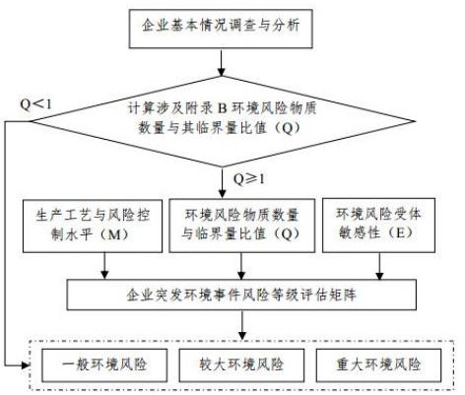

图3-1 企业突发环境事件风险等级划分流程示意图

环境风险等级确定
    - 环境风险物质数量与临界量比值（Q）
重大危险源辨识主要根据《危险化学品重大危险源辨识》（GB18218-2009）进行： 项目单元内存在的危险物质为多品种，按下式计算，若满足下面公式，则划分为重大危险源：
q1/Q1+q2/Q2+……+qn/Qn≥1
式中：q1,q2…qn——每种危险物质实际存在量（t）；
Q1,Q2…Qn——与各种物质相对应的生产场所或贮存区的临界量（t）。项目各原辅材料储存情况详见表 3-4。
表 3-4 企业主要危险物质的储存情况表
序号 | 物质名称 | 存储量(t) | 临界量(t) | Q 值 | 大气环境事件  风险等级
1 | 氢氧化钠 | 4 | 50 | 0.06
Σqn/Q |  |  |  | 0.08<1
由表 3-4 可知，本项目计算得到的总的 qn/Qn=0.08，小于 1，企业不存在重大危险源。

生产工艺过程与环境风险控制水平（M）分析
根据《企业突发环境事件风险评估指南（试行）》，采用评分法对企业生产工艺、安全生产控制、环境风险防控措施、环评及批复落实情况、废水排放去向等指标进行评估汇总，确定企业生产过程与环境风险防控水平（M）；M 值分级标准见表 3-5 所示：
本公司生产工艺过程与环境风险控制水平分析及评估见表 3-6 所示：

表 3-5 企业生产工艺过程与环境风险控制水平
工艺过程与环境风险控制水平值（M） | 工艺过程与环境风险控制水平
M≤25 | M1 类水平
25＜M≤45 | M2 类水平
45＜M≤60 | M3 类水平
M＞60 | M4 类水平
根据表 3-4 和表 3-5 可知：企业生产工艺过程和环境风险控制水平得分为 24 分，为M1。

表 3-6 企业生产工艺过程及环境风险控制水平（M）评估
评估  指标 | 评估依据 |  | 分值 | 企业实际情况 | 企业  得分
生产工艺过程 | 涉及光气及光气化工艺、电解工艺（氯碱）、氯化工艺、硝化工艺、合成氨 工艺、裂解（裂化）工艺、氟化工艺、加氢工艺、重氮化工艺、氧化工艺、  过氧化工艺、胺基化工艺、磺化工艺、聚合工艺、烷基化工艺 |  | 10/套 | 生产工艺中不涉及左侧表中危险工艺过程或国家规定的禁用工艺/设备 | 0
生产工艺过程 | 其他高温或高压、涉及易燃易爆等物质的工艺过程 |  | 5/套 | 生产工艺中不涉及左侧表中危险工艺过程或国家规定的禁用工艺/设备 | 0
生产工艺过程 | 具有国家规定禁止采用的工艺名录和设备 |  | 5/套 | 生产工艺中不涉及左侧表中危险工艺过程或国家规定的禁用工艺/设备 | 0
生产工艺过程 | 不涉及以上危险工艺过程或国家规定的禁用工艺/设备 |  | 0 | 生产工艺中不涉及左侧表中危险工艺过程或国家规定的禁用工艺/设备 | 0
安全生产管理情况 | 消防验收 | 消防验收为合格，  且最近一次消防检查合格 | 0 | 已经完成消防验收，且最近一次消防检查合格 | 0
安全生产管理情况 | 消防验收 | 消防验收为不合格，  或最近一次消防检查不合格 | 2 | 已经完成消防验收，且最近一次消防检查合格 | 0
安全生产管理情况 | 安全生产许可 | 非危险化学品生产企业，或危险化学品生产企业取得安全  生产许可 | 0 | 非危险化学品生产企业 | 0
安全生产管理情况 | 安全生产许可 | 危险化学品生产企业  未取得安全生产许可 | 2 | 非危险化学品生产企业 | 0
安全生产管理情况 | 危险化学品安全评价 | 开展危险化学品安全评价；  通过安全设施竣工验收，或无要求 | 0 | 无要求 | 0
安全生产管理情况 | 危险化学品安全评价 | 未开展危险化学品安全评价，  或未通过安全设施竣工验收 | 2 | 无要求 | 0
安全生产管理情况 | 危险化学品  重大危险源备案 | 无重大危险源，或所有危险化学品重大危险源均已备案 | 0 | 无重大危险源 | 0
安全生产管理情况 | 危险化学品  重大危险源备案 | 有危险化学品重大危险源未备案 | 2 | 无重大危险源 | 0
评估指标 | 评估依据 |  | 分值 | 企业实际情况 | 企业得分
企业环境风险防控措施 | 截流措施 | 1)各环境风险单元设防渗漏、防腐蚀、防流失措施，设防 初期雨水、泄漏物、消防水（溢）流入雨水和清净下水系 统的导流围挡收集措施（如防火堤、围堰等），且相关措 施符合设计规范；且 2)装置围堰与罐区防火堤（围堰）外设排水切换阀，正常情况下通向雨水系统的阀门关闭，通 向事故存液池、应急事故水池、清净下水排放缓冲池或污 水处理系统的阀门打开；且 3)前述措施日常管理及维护良好，设专人负责阀门切换，保证初期雨水、泄漏物和消防 水排入污水系统。 | 0 | 企业目前无应急事故池及相应的阀门切换系统 | 8
企业环境风险防控措施 | 截流措施 | 有任意一个环境风险单元的截流措施不符合上述任意一  条要求的。 | 8 | 企业目前无应急事故池及相应的阀门切换系统 | 8
企业环境风险防控措施 | 事故排水收集措施 | 1)按相关设计规范设置应急事故水池、事故存液池或清净 下水排放缓冲池等事故排放收集设施，并根据下游环境风 险受体敏感程度和易发生极端天气情况，设置事故排水收 集设施的容量；且 2) 应急事故水池、事故存液池或清净下水排放缓冲池等事故排放收集设施位置合理，能自流式 或确保事故状态下顺利收集泄漏液和消防水，日常保持足 够的事故排水缓冲容量，且 3)设抽水设施，并与污水管线连接，能将所收集物送至厂区内污水处理设施处理。 | 0 | 企业目前无应急事故池及相应的阀门切换系统 | 8
企业环境风险防控措施 | 事故排水收集措施 | 有任意一个环境风险单元的事故排水收集措施不符合上  述任意一条要求的。 | 8 | 企业目前无应急事故池及相应的阀门切换系统 | 8
企业环境风险防控措施 | 清净下水系统防控措施 | 1)不涉及清净下水；或 2)厂区内清净下水均进入废水处理系统；或清污分流，且清净下水系统具有下述所有措施：  ①具有收集受污染的清净下水、雨水和消防水功能的清净 下水排放缓冲池（或雨水收集池），日常保持足够的事故 排水缓冲容量；池内设有提升设施，能将所集物送至厂区 内污水处理设施处理；且②具有清净下水系统（或排入雨  水系统）的总排口监视及关闭设施，设专人在紧急情况下 关闭清净下水总排口，防止受污染的雨水、清净下水、消 | 0 | 不涉及清净下水 | 0

评估指标 | 评估依据 |  | 分值 | 企业实际情况 | 企业得分
 |  | 防水和泄漏物进入外环境。
 |  | 涉及清净下水，有任意一个环境风险单元的清净下水防控  措施不符合上述 2）要求的。 | 8
 | 雨排水系统防控措施 | 厂区内雨水均进入废水处理系统；或雨污分流，且雨水系 统具有下述所有措施：  ①具有收集初期雨水的收集池或雨水监控池；池出水管上设置切换阀，正常情况下阀门关闭，防止受污染的水外排； 池内设有提升设施，能将所集物送至厂区内污水处理设施处理；②具有雨水系统外排总排口（含泄洪渠）监视及关闭设施，设专人负责在紧急情况下封堵雨水排口（含与清净下水共用一套排水系统情况），防止雨水、消防水和泄漏物进入外环境；③如果有区域排洪沟，排洪沟不通过生产区、罐区，具有防止泄漏物、消防水流入区域排洪沟的 措施。 | 0 | 无初期雨水收集池或雨水监控池 | 8
 | 雨排水系统防控措施 | 不符合上述要求的。 | 8 | 无初期雨水收集池或雨水监控池 | 8
 | 生产废水系统防控措施 | 1）无生产废水产生或外排；或  2）有废水产生或外排时：  ①受污染的循环冷却水、雨水、消防水等排入生产污水系 统或独立处理系统；且②生产废水排放前设监控池，能够 将不合格废水送污水处理设施重新处理；且③如企业清净 下水或雨水进入废水处理系统处理，则生产废水系统应设 置事故水缓冲设施。④具有生产废水总排口监视及关闭设  施，有专人负责关闭，确保泄漏物、受污染的消防水、不 合格废水不排出厂外； | 0 | 有生产废水产生，厂区工艺废水收集后经污水处理站处理，再经市政污水管网送工业园区污水处理厂处理 | 0
 | 生产废水系统防控措施 | 涉及废水产生或外排，但不符合上述 2）中任意一条要求  的。 | 8 | 有生产废水产生，厂区工艺废水收集后经污水处理站处理，再经市政污水管网送工业园区污水处理厂处理 | 0
 | 毒性气体泄漏紧急处置装置 | 1）不涉及有毒有害气体的；或  2）根据实际情况，具有针对有毒有害气体（如硫化氢、氰化氢、氯化氢、光气、氯气、氨气、苯等）的泄漏紧急  处置措施。 | 0 | 不涉及有毒有害气体 | 0
评估指标 | 评估依据 |  | 分值 | 企业实际情况 | 企业得分
 |  | 不具备有毒有害气体泄漏紧急处置装置的。 | 8
 | 毒性气体泄漏监控预警措施 | 1）不涉及有毒有害气体泄漏或排放的；或  2）根据实际情况，具有针对有毒有害气体（如硫化氢、  氰化氢、氯化氢、光气、氯气、氨气、苯等）设置生产区 域或厂界泄漏监控预警措施。 | 0 | 不涉及有毒有害气体泄漏或排放 | 0
 | 毒性气体泄漏监控预警措施 | 不具备生产区域或厂界毒性气体泄漏监控预警措施的。 | 4 | 不涉及有毒有害气体泄漏或排放 | 0
 | 环评批复的其它风险防控措施落实情况 | 按环评及批复文件的要求建设环境风险防控设施的 | 0 | 已落实环评及批复文件中建设环境风险防控设施要求 | 0
 | 环评批复的其它风险防控措施落实情况 | 未落实环评及批复文件中建设环境风险防控设施要求的 | 10 | 已落实环评及批复文件中建设环境风险防控设施要求 | 0
企业废水排放去向 | 不产生废水 |  | 0 | 生产废水收集后经污水处理站处理，再经污水管网送园区污水处理厂处理； 生活废水经化粪池处理达标后回用，不外排 | 0
企业废水排放去向 | 进入城市污水处理厂或工业废水集中处理厂 |  | 7 | 生产废水收集后经污水处理站处理，再经污水管网送园区污水处理厂处理； 生活废水经化粪池处理达标后回用，不外排 | 0
企业废水排放去向 | 进入其它单位 |  | 7 | 生产废水收集后经污水处理站处理，再经污水管网送园区污水处理厂处理； 生活废水经化粪池处理达标后回用，不外排 | 0
企业废水排放去向 | 其它（包括回喷、回灌、回用等） |  | 7 | 生产废水收集后经污水处理站处理，再经污水管网送园区污水处理厂处理； 生活废水经化粪池处理达标后回用，不外排 | 0
企业废水排放去向 | 直接进入海域或江河、湖、库等水环境 |  | 10 | 生产废水收集后经污水处理站处理，再经污水管网送园区污水处理厂处理； 生活废水经化粪池处理达标后回用，不外排 | 0
企业废水排放去向 | 进入城市下水道再入江河湖库或进入城市下水道再入沿海海域 |  | 10 | 生产废水收集后经污水处理站处理，再经污水管网送园区污水处理厂处理； 生活废水经化粪池处理达标后回用，不外排 | 0
企业废水排放去向 | 直接进入污灌农田或进入地渗或蒸发地 |  | 10 | 生产废水收集后经污水处理站处理，再经污水管网送园区污水处理厂处理； 生活废水经化粪池处理达标后回用，不外排 | 0
企业 M 值 |  |  |  |  | 15

    - 环境风险受体敏感性(E)评估
根据《企业突发环境事件风险评估指南(试行)》中的规定，按照环境风险受体的敏感程度，将企业周边的环境风险受体分为 3 类，分别以 E1、E2 和 E3 表示，见表 3-6 所示：

表 3-7 企业周边环境风险受体情况划分
类别 | 环境风险受体情况
类型 1  （E1） | 企业雨水排口、清净下水排口、污水排口下游 10 公里范围内有如下一类或多类环境风险受体：乡镇及以上城镇饮用水水源（地表水或地下水）保护区；自来水厂取水口； 水源涵养区；自然保护区；重要湿地；珍稀濒危野生动植物天然集中分布区；重要水生生物的自然产卵场及索饵场、越冬场和洄游通道；风景名胜区；特殊生态系统；世界文化和自然遗产地；红树林、珊瑚礁等滨海湿地生态系统；珍稀、濒危海洋生物的天然集中分布区；海洋特别保护区；海上自然保护区；盐场保护区；海水浴场；海洋自然历史遗迹；或以企业雨水排口（含泄洪渠）、清净下水排口、废水总排口算起， 排水进入受纳河流最大流速时，24 小时流经范围内涉跨国界或省界的；或企业周边现状不满足环评批复的卫生防护距离或大气环境防护距离等要求的；或企业周边半径 5  公里范围内居住区、医疗卫生、文化教育、科研、行政办公等机构人口总数大于 5 万  人，或企业周边半径 500 米范围内人口总数大于 1000 人，或企业周边 5 公里涉及军事禁区、军事管理区、国家相关保密区域；
类型 2  （E2） | 企业雨水排口、清净下水排口、污水排口下游 10 公里范围内有如下一类或多类环境风险受体：水产养殖区；天然渔场；耕地、基本农田保护区；富营养化水域；基本草 原；森林公园；地质公园；天然林；海滨风景游览区；具有重要经济价值的海洋生物 生存区域；或企业周边半径 5 公里范围内居住区、医疗卫生、文化教育、科研、行政  办公等机构人口总数大于 1 万人，小于 5 万人，或企业周边半径 500 米范围内人口总  数大于 500 人，小于 1000 人；企业位于溶岩地貌、泄洪区、泥石流多发等地区
类型 3  （E3） | 企业下游 10 公里范围无上述类型 1 和类型 2 包括的环境风险受体；或  企业周边半径 5 公里范围内居住区、医疗卫生、文化教育、科研、行政办公等机构人  口总数小于 1 万人，或企业周边半径 500 米范围内人口总数小于 500 人。
企业周边环  境风险受体情况 | 佳绿公司雨水排口下游 10km 内为工业用水区，无饮用水源保护区等敏感区域；厂区  周边 500m 范围内总人口数小于 1000 人，企业 5km 范围内居住区、医疗卫生等机构人口总数小于 500 人，故佳绿公司周边环境风险受体敏感性为 E3。
类型判定 | E3

3.2.4 企业环境风险等级确定
根据《企业突发环境事件风险评估指南（试行）》，企业环境风险等级由化学物质数量与临界量比值 Q、生产工艺过程与环境风险控制水平 M、环境风险受体敏感性 E 三个因子决定。根据 3.2.3 节企业周边环境风险受体为 E3 型，所以企业的环境风险分级表选择《企业突发环境事件风险评估指南（试行）》中的规定，环境风险物质数量与临界量比值为 Q，企业直接评为一般环境风险单位。

环境风险情景分析

根据企业实际情况，主要环境风险情景见表3-7。

表 3-8 环境风险情景分析
风险事故 | 风险情景内容 | 环境风险受体 | 预警级别 | 响应级别
消防废水 | 厂区发生火灾，灭火过程产生消防废水（含污粪、猪血、石油类等各种有毒有害物质），如果消防废水应收集、处理不当，而未经处理而直接排入污水管网或进入附近水体，可能对附  近水体水质造成影响。 | 渥江、袁河、陈家村居民 | Ⅱ级 | Ⅱ级
猪粪水、含血污水、含油脂废水等 | 由于阀门破裂、管线破裂、阀门与管线连接处泄漏污原因造成猪粪水、含血污水、含油脂废水等在进入污水处理站之前泄漏，可能进入地表水进而影响其水质，还将会导致厂区和附近区域地下水环境受到  不利影响。 | 渥江、袁河、陈家村居民 | Ⅰ级 | Ⅰ级
氢氧化钠 | 装氢氧化钠的塑胶桶等发生泄漏，造成危害。 | 渥江、袁河、陈家村居民 | Ⅰ级 | Ⅰ级
生产废水 | 厂区污水处理设施发生故障，导致生产废水外漏，进入附近水体；或者未经处理达标就进入园区污水  处理厂，对污水处理厂进水水质造成冲击，影响其工作。 | 渥江、袁河、陈家村居民 | Ⅰ级 | Ⅰ级
制冷剂 | 制冷剂经管道等泄漏 | 周边大气 | Ⅱ级 | Ⅱ级
病死猪 | 病死猪处理不当造成大面积感染 | 土壤、地下水等 | Ⅱ级 | Ⅱ级

风险事故后果分析
    - 菌毒敌、消毒剂等泄漏的风险分析
      - 原因分析
菌毒敌和消毒剂用桶装，放置在仓库内，胶桶由于各种突发事件被破坏或倾倒，导致泄漏。

影响分析
本厂区职工人数较多，一旦发生泄漏事故，将可能对本厂职工的人身安全造成威胁，进入下水管道将影响水环境，如果流出厂区外还将危害附近居民，并对周边土壤环境造成影响，如进入地表水还将对地表水水质和水生生物造成危害。

生产废水未经处理直接排放风险分析
本项目生产废水属于含高浓度有机废水，污染因子浓度较大，如果厂区废水处理设施故障，导致废水没经过处理直接排放。将会对园区污水处理厂的工作造成影响，进而导致废水最终超标排入地表水，对地表水水质造成不利影响。

生产废水管线泄漏、溢流等风险分析
由于阀门破裂、管线破裂、阀门与管线连接处泄漏原因造成猪粪水、含血污水、含油脂废水等在进入污水处理站之前泄漏，可能进入地表水进而影响其水质，还将会导致厂区和附近区域地下水环境受到不利影响。

消防废水未经处理直接排放风险分析
考虑爆炸、火灾造成的次生环境影响，主要是消防废水的产生，含有污粪、猪血、石油类等多种污染因子，由于火灾、爆炸事故具备突发性，消防废水直接排放造成的环境影响主要为：
①消防废水中污染物质对地表水的影响；
②消防废水中污染物质对周边土壤的影响；
③消防废水未经处理不达标排入污水管网，对园区污水处理厂影响。

氟利昂泄漏风险分析
由于阀门破裂、管线破裂、阀门与管线连接处泄漏原因造成冷冻室氟利昂泄漏，可能对周边水环境和大气环境造成不利影响。

天然气泄漏风险分析
天然气管道泄漏并遇到明火回燃，发生火灾，将造成一定的经济损失和人员伤亡；天然气蒸汽云团爆炸，将造成较大的经济损失，同时很可能造成人员的伤亡；火灾现场冲洗水给纳污环境造成的影响。

病死猪传染风险分析
病死猪不及时处理或者处理不当容易造成大面积爆发。

环境风险防范措施及应急能力分析

环境风险防控措施现状及差距性分析1、环境风险防控措施现状
公司现有环境风险防控管理措施如下：
①厂区道路、车间周边均进行了硬化；
②厂区设人流、物流出入口，将人流、物流通道分开；
③在仓库内建立了台账，随时记录了产品出入库情况；
④制定了重点设备、关键设施巡检制度，定时定人巡视检查，排除隐患，巡检记录表上墙；
⑤在车间等粘贴了各个工序操作要点；
综上，风险管控制度方面做了一些工作。但是，应制定一系列环境风险防控制度如
《生产安全事故应急预案》、《环境保护管理制度》、《环境隐患排查制度》等；在各风险单元，特别是仓库中物料储存区域警示标识标牌。

2、环境风险防控措施差距性分析
①厂区未设置消防沙存储位置，厂区没有预备消防沙；
②厂区未设置应急事故池；
③企业没有危废临时暂存点，已按《危险废物贮存污染控制标准》（GB18597-2001） 的相关要求建设危废暂存场所，危废产生后及时处理运走；
④污水排放口未设立排放标识；
⑤未制定《生产安全事故应急预案》、《环境保护管理制度》、《环境隐患排查制度》等环境风险管控制度。

环境应急能力及差距性分析
根据厂区突发环境事件类型及处置需求，公司在个人救护设备、应急救援物资等储备不满足要求，需要补充的应急物资见表3-9所示。

表 3-9 应急物资储备表

序号 | 名称 | 单 位 | 数 量 | 功能 | 存 放 地 点
1 | 胶手套 | 双 | 30 | 身体防护 | 应急物资库  （设在仓库内）
2 | 胶鞋 | 双 | 30 | 身体防护 | 应急物资库  （设在仓库内）
3 | 全身防化服 | 套 | 10 | 身体防护 | 应急物资库  （设在仓库内）
4 | 防护镜 | 个 | 10 | 身体防护 | 应急物资库  （设在仓库内）
5 | 防毒面具 | 套 | 10 | 身体防护 | 应急物资库  （设在仓库内）
6 | 口罩 | 个 | 40 | 身体防护 | 应急物资库  （设在仓库内）
7 | 安全马甲 | 件 | 30 | 身体防护 | 应急物资库  （设在仓库内）
8 | 隔离带 | 米 | 500 | 隔离 | 应急物资库  （设在仓库内）
9 | 充电电筒 | 个 | 10 | 应急照明 | 应急物资库  （设在仓库内）
10 | 铁铲 | 把 | 15 | 应急抢险 | 应急物资库  （设在仓库内）
11 | 镐头 | 把 | 5 | 应急抢险 | 应急物资库  （设在仓库内）
12 | 千斤顶 | 个 | 3 | 应急抢险 | 应急物资库  （设在仓库内）
13 | 撬棍 | 根 | 3 | 应急抢险 | 应急物资库  （设在仓库内）
14 | 编织袋 | 条 | 50 | 应急抢险 | 应急物资库  （设在仓库内）
15 | 塑料膜 | m2 | 100 | 应急抢险 | 应急物资库  （设在仓库内）
16 | 石灰 | 吨 | 2 | 应急抢险 | 应急物资库  （设在仓库内）
17 | 电缆线 | m | 200 | 应急抢险 | 应急物资库  （设在仓库内）
18 | 吊装带 | 条 | 2 | 应急抢险 | 应急物资库  （设在仓库内）
19 | 电焊机 | 台 | 1 | 应急抢险 | 应急物资库  （设在仓库内）
20 | 污水泵 | 台 | 2 | 应急抢险 | 应急物资库  （设在仓库内）
21 | 对讲机 | 个 | 10 | 通讯联络 | 应急物资库  （设在仓库内）
22 | 手持扩音器 | 个 | 3 | 通讯联络 | 应急物资库  （设在仓库内）
23 | 急救箱 | 个 | 3 | 伤员救护 | 应急物资库  （设在仓库内）
24 | 医用氧气袋 | 个 | 2 | 伤员救护 | 应急物资库  （设在仓库内）
25 | 苏生器 | 台 | 2 | 伤员救护 | 应急物资库  （设在仓库内）
26 | 担架 | 副 | 5 | 伤员救护 | 应急物资库  （设在仓库内）
27 | PH 试纸 | 条 | 50 | 环境监测 | 应急物资库  （设在仓库内）
28 | 消防沙 | m3 | 5 | 消防 | 屠宰车间旁
29 | 干粉灭火器 | 支 | 10 | 消防 | 办公楼
30 | 干粉灭火器 | 支 | 5 | 消防 | 屠宰车间
31 | 干粉灭火器 | 支 | 8 | 消防 | 职工宿舍
32 | 干粉灭火器 | 支 | 4 | 消防 | 厂房
因此，亟需提升公司现有的应急能力，应从如下方面进行整改完善：完善现有环境风险防控措施、完善应急机构设置和人员落实、熟悉应急响应程序、熟悉预警及应急响应分级、掌握信息报告与通报的要求和方法、掌握应急措施和安全防护撤离的内容、掌握应急监测的内容、了解应急终止及后期处置的事宜、完善应急保障工作，并按照规定对本应急预案进行培训和演练、对本预案进行评审、发布、适应性评价和更新工作等。在严格执行本应急预案的内容后，公司的应急能力将大大提升，发生突发环境事件
时能及时采取措施进行应急救援和向外界求救和报告。

环境风险防控措施完善实施计划
根据上述风险防控措施现状及应急能力现状，公司环境风险防控措施完善实施计划见表 3-10，建议遵照进行改进、完善。
表3-10 环境风险防控措施完善实施计划表
环境风险防控措施存在  的问题 |  |  | 完善建议 | 责任主体 | 完成截止时间
环境风险管理方面 | 未建立生产安全事故应急预案、环境保护管理制度、环境隐患排查制度 |  | 建议编制《生产安全事故应急预案》、《环境保护管理制度》《环境隐患排查制度》 | 总经理 | 2021 年 1 月
环境风险管理方面 | 化学品储存区未粘贴警示标志 |  | 建议在设立化学品储存区设立相应警示标示牌 | 总经理 | 2021 年 1 月
环境风险管理方面 | 未设置应急事故  池 |  | 建议在污水处理站旁边设一个有效容积50m3 的应急事故池 | 总经理 | 2021 年 1 月
环境风险管理方面 | 仓库 | 化学品（氢氧化钠）储存区周围无围堰 | 建议在化学品（氢氧化钠） 储存区周围设置一定高度围堰（不低于15cm），并将围堰出口与污水管网进行连通，事故状态下，将事故废水导入事故池 | 总经理 | 2021 年1月
环境风险管理方面 | 危废临时暂存  点 | 未按《危险废物贮存污染控制标准》（GB18597-2001）的相关要求建设危废暂存场所。 | 建议设立危废暂存间，按《危险废物贮存污染控制标准》（GB18597-2001）的相关要求来建设危废暂存场所，做到防风、防雨、防渗漏。 | 总经理 | 2021 年 1 月
环境  应急方面 | 未建立专门的应急物资储备库和管理台账 |  | 在仓库内设立专门的应急物资储备点， 并建立相应的台账管理程序 | 总经理 | 2021 年 1 月
环境  应急方面 | 应急预案管理 |  | 按照本预案对风险源处设立应急处置 | 总经理 | 2021 年 1 月

应急组织机构

应急组织体系
根据本企业的实际需要，设突发环境事件应急指挥部。下设应急指挥部办公室及 6 个应急工作小组，应急指挥部设在总经理办公室，日常工作由总经理兼管。当发生突发环境事件时，由应急指挥部负责全厂应急救援工作的组织和指挥。
应急指挥部是突发环境事件的应急权力机构，全权负责本单位环境事件的应急组织指挥工作。应急指挥部设总指挥 1 名、副总指挥 2 名、临时总指挥 1 名。 当总指挥和副总指挥不在时，由临时总指挥担任现场指挥。
应急指挥部下设现场抢险组、医疗救护组、安全保卫组、通讯联络组、物资供应组和应急监测组等 6 个专业处置队伍。

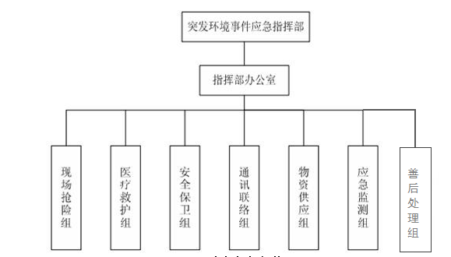

图 4-1 应急组织机构图

应急机构组成及职责
    - 应急指挥部成员总指挥：翟进亮
副总指挥：袁根华、胡国军
临时总指挥：胡国军
应急指挥部设在总经理办公室，日常工作由总经理办公室负责。

应急指挥部职责
      - 贯彻执行国家、省政府、宜春市政府、上级主管部门关于环境突发事件的预防和应急处置的有关方针、政策及有关规定
      - 组织制定本单位突发环境事件应急预案并交由上级环境主管部门进行审批和备案；
      - 组建应急处置专业队伍，组织预案的实施和演练；
      - 批准本预案的启动，负责本预案的更新；
      - 检查督促做好突发环境事件的预防措施和应急处置的各项准备工作。督促、协助有关部门及时消除有毒有害物质的泄露。
      - 负责迅速召集和组织应急救援队伍、货源配置的投入。明确指出事故状态下各级人员的职责，确定现场指挥；
      - 负责决定事故可能扩大后的应急响应；
      - 负责处理和发布有关信息并及时向上一级有关部门报告和通报应急救援情况， 并做好对有可能受影响区域的通报工作，需要撤离时，指导员工防护、组织员工安全撤离、联系控制撤离周边居民。
      - 负责保护现场，做好现场清理，消除危险隐患；
      - 及时向上级环境主管部门报告突发环境事件的具体情况，必要时向有关单位发出增援请求，并向周边单位通报相关情况。
      - 接受上级应急救援指挥机构的指令和调动，协助事件的处理。配合有关部门对环境进行修复、事件调查、经验教训总结；
      - 有计划的组织实施突发环境事件应急救援预案的培训和应急预案的演练。

各应急小组构成及职责
- 现场抢险组成员及职责组长：夏锦波
组员：部分员工主要职责：
服从应急指挥部的调动和安排；要听从现场总指挥的指挥，不得擅自行动；釆取有效措施，及时清除或控制污染物的泄漏、扩散，控制污染事态恶化；遇到无法进行抢险， 可能危及抢险组员的安全情况时，迅速撤离抢险现场；在技术部门或专家的指导下清理现场遗留危险物质的消除治理和处置现场危险物质；恢复各种设施至正常使用状态；积

极参加应急培训和演习。
- 医疗救护组成员及职责组长：陈宇
组员：部分员工
主要职责：服从应急指挥部的调动和安排；负责安排急救药品、医疗器械的日常管理和维护；对事故现场受伤人员应积极进行抢救，分出轻重伤员，优先抢救危重伤员； 负责与急救中心 120 联系；积极参加应急培训和演习。
- 安全保卫组成员及职责组长：王宁礼
组员：部分员工
主要职责：服从应急指挥部的调动和安排；负责事故现场安全警戒区域的设立， 在警戒区域要拉起警戒线，设立警戒标志，并派出警戒哨，禁止无关人员和车辆进入危险区域，在人员疏散集中区域进行治安巡逻；负责保护人员和财产安全，对现场及周围人员进行安全防护指导；负责保护事故现场和负责抢险救援人员的现场监护；实施交通管制和交通疏导，保障救援道路畅通；负责制定事故现场人员的撤离、疏散方案，组织人员撤离和疏导；负责被疏散人员的登记工作；积极参加应急培训和演习。
- 通讯联络组成员及职责组长：王信春
组员：部分员工
主要职责：服从应急指挥部的调动和安排；负责通讯器材和通讯线路的日常保管和维护，确保应急时通迅畅通；负责传达应急指挥部的命令，接到预案启动命令后，立即响应并迅速通知各应急小组赶赴现场；根据总指挥的安排，向上级有关部门上报事故情况，上报分初报、续报和处理结果报告；如果事故危及周围村庄，接到总指挥需疏散的命令后，立即通知村民紧急疏散；积极参加应急培训和演习。
- 物资供应组成员及职责组长：李绍爱
组员：部分员工
主要职责：服从应急指挥部的调动和安排；提供应急救援资金，组织协调应急储备物资；负责组织调集应急救援装备，随时将抢险现场需要的设施（备）、工具、防护用品等送到现场；负责抢险救援车辆的落实工作；积极参加公司举办的应急培训和演习。

- 应急监测组成员及职责组长：刘小春
组员：部分员工
主要职责：对突发事件的污染情况进行初步监测并及时上报，联系外部监测机构开展应急监测工作，配合上级环保部门进行环境污染情况的调查和取证。

应急准备工作
各应急组织机构根据自己的职责需开展的应急准备具体工作见表 4-1。

表 4-1 应急准备
应急组织机构 | 需开展的应急准备工作
应急指挥部 | 各项应急准备工作的审批、参与和监督；根据企业实际情况及  时修订应急预案，组织应急培训、演练等
现场抢险组 | 掌握不同类别突发环境事件的抢险救援方法
医疗救护组 | 做好救援装备的储备和维护工作，掌握相关急救方法
安全保卫组 | 熟悉厂内建筑结构、环境；熟悉区域地形和环境概况
通讯联络组 | 做好公司通讯设备的日常维护工作
物资供应组 | 做好应急物资、装备、车辆的储备和维护工作
应急监测组 | 做好应急监测仪器设备的日常维护，掌握相关环境应急知识，  加强日常事故应急训练，具备一定的环境管控能力

应急组织人员及联系方式

表 4-2 内部应急组织人员通讯录

序号 | 应急机构职务 |  | 姓名 | 厂内职务 | 联系电话
1 | 应急指挥部 | 总指挥 | 翟进亮 | 总经理 | 13755812889
1 | 应急指挥部 | 副总指挥 | 胡国军 | 生产主管 | 18003956802
1 | 应急指挥部 | 副总指挥 | 王宁礼 | 安全主管 | 13517057278
1 | 应急指挥部 | 临时总指挥 | 刘小春 | 会计 | 18397855715
2 | 现场抢险组 | 组长 | 彭倩 | 出纳 | 15170588976
3 | 医疗救护组 | 组长 | 袁亿才 | 人事 | 13755892582
4 | 安全保卫组 | 组长 | 陈宇 | 采购 | 13576587803
5 | 通讯联络组 | 组长 | 李绍爱 | 质检 | 13006266971
6 | 物资供应组 | 组长 | 王信春 | 后勤 | 18079573168
7 | 应急监测组 | 组长 | 夏锦波 | 售后 | 15970513801

预警和信息报送

报警、通讯联系方式
    - 及时有效的报警装置
传达室（门卫）24 小时电话畅通，平时定期检查、维护，并配备 24 小时值班人员， 值班人员由保安部人员担任。部门负责人和应急指挥部负责人移动电话 24 小时开机。
每个岗位都装有内线电话并确保有效，应急指挥部各成员都配有移动电话，保持 24 小时通讯畅通。

快速的内外部联系方式
      - 内部联络
公司主要负责人均配备手机，各岗位负责人也均有手机，办公室应有外部电话，方便直接与外部进行联络。一旦发生突发环境事件，值班人员应立即向应急指挥部报告， 应急指挥部成员和各应急工作小组主要负责人应迅速赶赴现场了解情况。
      - 外部联络
由于事故发展的不确定性，事故有可能发展成为范围较大、较难控制的情况，使本单位无力完成救援工作。为此，本公司救援工作在必要时启用上一级应急预案，以保证突发环境事件时可以实施救援，缩小事故影响范围。
总经理作为企业的第一责任者，在对灾害事故进行分析，确认本公司现有力量无力完成救援任务后，应立即指挥相关人员向其它社会性救助单位发出救援通知。
外部单位联系方式见下表 5-1：

表 5-1 外部救援单位、环境风险受体及应急物资供应单位联系方式表
序号 | 部门/职务 | 联系电话
政府及上级有关部门
1 | 消防火灾报警电话 | 119
2 | 医疗急救电话 | 120
3 | 公安报警电话 | 110
4 | 宜春市政府 | 0795-3198068
5 | 宜春市生态环境局 | 0795-3998865
6 | 宜春经开区生态环境局 | 0795-3998865
7 | 宜春市安监局 | 0795-3590911
8 | 宜春市开发区安监局 | 0795- 3918703
9 | 宜春经济开发区管委会 | 0795-3668066
10 | 宜春市环境监测站 | 0795-3223872
11 | 宜春市人民医院 | 0795-3223152
应急咨询
1 | 国家危险化学品应急咨询服务机构 | 0532-83889090  0532-83889191
2 | 江西省安全生产应急指挥中心 | 0791-85257098  0791-85257096
3 | 江西省安全生产应急指挥中心 | 010-83132345  010-63131122
公司与外部联系主要使用电话、手机联系，能够做到迅速、及时通报事故情况，当手机、电话联系不上时，使用内部车辆进行人员通知。
公司通往外界的主要公路应保证道路畅通，不得设置障碍物。应急时要实施交通管
制，保证外部救援力量能快速进入，同时保障疏散转移通行顺畅。

信息报告与处理

内部报告
突发环境事故责任单位和责任人以及负有监管责任的部门发现突发环境事件后，应在 10 分钟内报告应急指挥部办公室。突发环境事件应急指挥部接报后，立即通知各应急小组，各应急小组接报后立即赶赴事发现场。

报告内容及方式
      - 事故报告的内容
主要内容包括：环境污染事故的类型、发生时间、发生地点、主要污染物质；事故发生后人员受害情况（轻伤、重伤、死亡情况）；事故潜在危害程度、转化方式趋向等初步情况；事故发生的原因、过程、进展情况及釆取的应急措施等基本情况；事故发生后造成的直接经济损失、污染的范围和潜在的危害程度；事故发生可能的转化趋向及可能受影响的区域。

事故报告的方式
突发性环境污染事故的上报分为初报、续报和处理结果报告三类。初报从发现事件后立即上报；续报在查清有关基本情况后随时上报；处理结果在事件处理完毕后立即上报。
初报可用电话直接报告，主要内容包括：环境事故的类型、发生时间、地点、污染源，主要污染物质、人员受灾情况、事件潜在危险程度、转化方式趋向等初步情况。
续报可通过网络或书面报告，在初报的基础上报告有关确切数据，事件发生的原因、过程、进展情况及釆取的应急措施等基本情况。
处理结果报告釆用书面报告，处理结果报告在初报和续报的基础上，报告处理事件的措施、过程和结果，事件潜在或间接的危害、社会影响、处理后的遗留问题，参加处理工作的有关部门和工作内容，出具有关危害与损失的证明文件等详细的情况。

信息上报
突发环境事件发生后，根据事故影响程度进行信息上报。当发生突发环境事件并影响到厂区外时，应在半小时内向宜春市人民政府、宜春市生态环境局等有关部门报告。

信息通报
总指挥根据事故发展情况，及时向宜春市政府办公室报告，宜春市政府办公室立即向单位周边企业、事业、居民区等环境敏感目标通报。通报方式为：电话、广播等。 通报内容：企业名称、联系人和联系电话，发生事故的设备名称，泄漏物的基本性质，可能造成的危害，报知其是否应该撤离及撤离区域等。

预警
根据事故险情等级釆用三级预警，报警级别视事故影响波及范围而定。
预警信号由应急指挥部根据报告的情况及时通报负责发布，内部通过通讯程控交换系统和无线对讲系统发布，对外部预警信号通过与相邻村庄周边单位的相关负责人联系后共同发布。

三级预警
生产废水收集系统故障，造成生产废水无法及时进入处理站处理；截水沟和雨水导排系统堵塞，导致雨水无法外排，在厂区内集积；因为各种原因引发的局部火灾，由此产生的消防水在场区内漫流。发布三级预警信号。

二级预警
氢氧化钠大量泄漏；其他事故影响及处理超出本公司可控制范围的事件。发布二级预警信号。

应急响应与措施

分级响应机制
根据《国家突发环境事件应急预案》中的“突发环境事件分级标准”、《突发环境事件信息报告办法》（环保部令第 17 号），结合企业生产实际情况，环境风险对周围环境影响程度和单位控制事态的能力，本公司的事故应急响应分为三级应急状态、二级应急状态、一级应急状态，分别对应三级预警、二级预警、一级预警，一级为最高级别， 且根据事件的后续发展，预警可升级、降级或者解除。总指挥应当根据收集到的信息对突发环境事件进行预判，启动应急响应。

三级响应
生产废水收集系统故障，造成生产废水无法及时进入处理站处理；截水沟和雨水导排系统堵塞，导致雨水无法外排，在厂区内集积；因为各种原因引发的局部火灾，由此产生的消防水在场区内漫流。发布三级预警信号，启动三级预警。
三级应急指挥由相应部门的负责人组织指挥应急处理。

二级响应
氢氧化钠少量泄漏；废水处理设施故障，造成未处理的生产废水排至市政污水管网；因为内因或者外因引发局部火灾，由此产生的消防水外排。发布二级预警信号，启动二级响应。
二级应急指挥由应急指挥部组织指挥应急处理。

一级响应
发生爆炸；因为内因或者外因引发大面积火灾；氢氧化钠大量泄漏；其他事故影响及处理超出本公司可控制范围的事件。发布一级预警信号，启动一级响应。
一级应急响应指挥由应急总指挥执行，总指挥不在时，依序由副总指挥执行；
当政府应急人员到达现场时，移交政府指挥部人员指挥，火灾时在消防部门到场后移交消防部门指挥，并介绍事故情况和已采取的应急措施，配合协助应急指挥与处置。

应急响应的程序
应急响应的流程见下图 6-1。

接警
办公室值班人员在接到事故部门的报警电话时，要详细了解事故发生的时间、地点、事故状况等情况，并做好记录；接到电话后要立即向办公室主任和总指挥进行汇报。

响应级别确定
总指挥接到汇报后，根据事件区域大小，损失严重程度，决定是否启动我单位事故应急救援预案以及级别的确定。
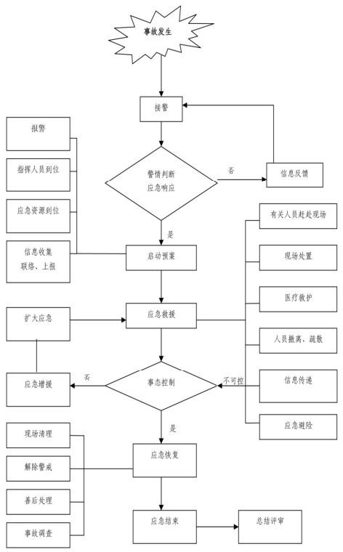

应急启动
图 6-1 应急响应流程图

应急救援指挥办公室接到总指挥命令后，应立即通知现场抢险组去事故现场，并通知其他小队集合，集合完毕后听总指挥命令，分头开始行动。

应急救援
总指挥通知现场抢险组根据现场情况进行事故初始评估，划分现场工作区（风险区、缓冲区、安全区），研究制定抢救方案和安全措施。各专业组按照各自的职能和总指挥的命令及抢救方案进行现场抢救，在执行应急救援优先原则的前提下，积极开展人员救助、工程抢险、警戒与交通管制、医疗救护、人群疏散、环境保护、现场监测等工作。

扩大应急
在事故抢险过程中，若事态扩大，抢救力量不足，事故（事件）无法得到有效控制， 现场抢救指挥部要向上级机关求救，请求兄弟单位或政府部门进行增援，实施扩大的应急响应。

应急恢复
抢险救援行动完成后，进入临时应急恢复阶段，现场指挥部要组织现场清理、人员清点和撤离。生产技术部要协助现场指挥部制定恢复生产计划，由现场指挥部组织实施。

记录
办公室及相关抢救单位要做好各单位的抢救记录或演习记录。

应急结束
事故得到遏制或救援已经结束，上报政府部门，由政府指挥部确定应急工作结束。应急人员撤回原单位，现场进入恢复阶段，开始清理事故现场，准备生产恢复。并向相关部门汇报，事故危险已解除。

现场应急措施
在事故应急过程中，应急指挥部应根据事故发生的程度、部位对生产工艺过程采取有效措施，如紧急停车、局部停车、减负荷等。由现场总指挥指令各部门负责人执行。

氢氧化钠等化学品泄漏应急处置措施
      - 现场抢险人员进入事故现场内负责疏散、警戒、现场保护。将泄漏区域设定为危险区，在此范围内，对通往该区域的通道设立安全警戒区，禁止非救援人员来往；
      - 抢险组根据实际情况，穿必要的防护服从上风向进入事故现场，不要直接接触泄漏物，勿使泄漏物与可燃物质（木材、纸、油等）接触。具体可分一下几个步骤进行：
①由生产部主管负责通知停止生产，防止泄漏事故引发火灾。
②抢险组进入现场确认，检修部门成员对泄漏区域进行排查，查明泄漏原因，并抢修泄漏单元，阻止继续泄漏。

③采用沙袋将泄漏区域围堵，用砂石铺盖泄漏物料。
④关闭污水和雨水外通阀门，避免泄露液体流入雨、污水管网后流入厂外；
⑤在确保安全的情况下由当班维修部人员及现场生产人员负责堵漏；泄漏的通过贮存区内部下水管网排入应急事故池，事故过后抽入罐车送有资质的单位处理；
      - 环境监测组接到通知后立即携带相应监测工具，前往现场进行应急监测
      - 通讯联络组将现场势态汇报至指挥部，并及时通知非营救人员撤离等信息。
      - 紧急撤离：当采取以上措施，仍无法控制事态，并危及人身安全，由现场总指挥下达救援人员紧急撤离命令。
化学品泄漏量较小时，在事故部位或建筑物周边较小范围，执行三级响应，由检修部门组织应急，主要采用砂土等对泄漏物进行吸附，不会对场区环境产生影响。
若化学品泄漏量较大，从产生区域流至场内，执行二级响应，由指挥部总指挥组织抢险人员进行应急，用沙袋等或构筑围堰对外泄化学品进行拦截，并尽可能将其引入应急事故池，同时关闭总排口。
化学品泄漏量很大，流出场区，超出企业可控制范围时，执行一级响应。总指挥接到报告后组织抢险人员在化学品外泄方向的前方易于围堵的地方进行围堵，并针对化学品种类情况投加石灰或者酸剂中和处理后，对围堵的废水用污水车进行收集并转移至应急事故池。同时应上报宜春市人民政府、宜春市生态环境局，向相关部门及兄弟单位求助， 同时确定是否启用上一级应急预案。

生产废水管线泄漏和生产废水未经处理外排应急措施
生产废水管线出现泄漏：发现者应立即通知当班维修人员及生产车间人员关闭管线输送泵及阀门，马上进行排查，发现泄漏点立即进行堵漏作业，少量泄露则先用沙石覆盖，事后收集送外处理。大量泄漏则引入厂区应急事故池，并关闭厂区污水总排水阀门。
废水处理设施发生故障，导致生产废水未经处理直接外排：
- 发现者应立即通知当班维修人员立即进行抢修作业，同时生产车间人员关闭管线输送泵及阀门；对废水处理设施设置围堰，流出的废水用泵车抽送至事故池；
- 通知污水处理厂，请求帮助；
- 如事态严重超出本厂控制范围，告知上级部门，视情况启动下一级预案。
废水产生量较小时，在事故车间或建筑物周边较小范围，执行三级响应，由检修部门组织应急，主要采用砂土等对废水进行吸附，不会对厂区环境产生影响。
若废水产生量较大，流出场区，执行二级响应，由指挥部总指挥组织抢险人员进行

应急，用沙袋等或构筑围堰对外排废水进行拦截，并尽可能将其引入应急事故池，同时关闭总排口。
废水产生量很大，流出场区，超出企业可控制范围时，执行一级响应。总指挥接到报告后组织抢险人员在废水外排方向的前方易于围堵的地方进行围堵，如果围堵的废水中含有酸碱类物质，应针对情况投加石灰或者碳酸氢钠先进行中和处理后，对围堵的废水用污水车进行收集并转移至应急事故池。同时应上报宜春市人民政府、宜春市生态环境局， 向相关部门及兄弟单位求助，同时确定是否启用上一级应急预案。

火灾、爆炸事故应急措施
如泄漏的过程中伴随火灾，应根据紧急事件汇报链进行汇报。由总指挥、副指挥等应急救援人员汇合商量堵漏灭火方案以及根据火灾爆炸的程度决定是否通知外援和向上级报告。
- 火灾现场人员首先应切断火势蔓延的途径，冷却和转移受火势威胁的密闭容器和可燃物，控制燃烧范围。
- 应急小组其他部门在做好本部门职责并留有负责人的前提下，组织本部门其他人员参与积极抢救受伤和被困人员。
- 如火灾与爆炸一起伴随而来，一般难以通过人员操作来控制或切断事故源。生产车间、库房等基建设施均采用钢筋混凝土、砖墙结构，可阻止火势的蔓延以及减缓爆炸冲击波的影响。一旦现场指挥发现危险火势更大或有爆炸征兆时应急指挥组应迅即作出准确判断，及时下达撤退命令，避免造成人员伤亡和装备损失。扑救人员看到或听到统一撤退信号后，应立即撤至安全地带。
- 一旦发生火灾爆炸，不管大小厂区雨、污水管道外通阀门一定要关闭，杜绝消防废水或泄露废液流入厂外管道。
- 消防废水通过车间、仓库等内设的下水管道排入应急事故池。
发生火灾事故后，值班人员应迅速上报应急指挥部，总指挥组织应急救援人员赶赴现场，到现场后应迅速查明燃烧范围、燃烧物品及其周围物品的品名和主要危险特性、火势蔓延的主要途径、燃烧产物是否有毒。正确选择最适合的灭火剂和灭火方法，火势较大时，应先堵截火势蔓延，控制燃烧范围，然后逐步扑灭火势。对有可能发生爆炸、爆裂、喷溅等特别危险需紧急撤退的情况，应按照统一的撤退信号和撤退方法，按规定路线通道及时撤退。撤退信号应格外醒目，能使现场所有人都能看到听到。
发现火势中有压力容器或有受到火焰辐射威胁的压力容器时，在水枪的掩护下将能

移动的容器尽快疏散到安全地带，不能疏散的应部署足够的水枪进行冷却保护。为防止容器爆炸伤人，进行冷却时，现场救援人员应采用低姿射水或利用现场坚实的掩蔽体防护。
火灾扑灭后，仍然要派人监护现场，消灭余火。起火单位应当保护现场，接受事故调查，核定火灾损失，查明火灾责任，未经公安监督部门和上级安全监督管理部门的同意，不得擅自清理火灾现场。
另外，火灾事故造成消防水在厂区溢流，由于产生量不能确定，因此在发生火灾事故消防的同时应预先围堵可能外流的消防水，并用污水车转移至应急事故池中，防止消防水在厂区漫流对厂区地表环境造成影响。对不能收集的消防水采用砂土等中性材料吸附。

应急时紧急停车停产的基本程序
如果企业发生突发环境事件影响面较大，不得不局部或全线停车时，总指挥或现场总指挥应立即通知办公室采取紧急停车措施，值班调度根据总指挥的指令，发出紧急停车信号，通知有关部门负责人紧急停车，各部门负责人接到调度的指令后，组织本部门职工按停车步骤停车。

应急处置卡
为方便事故发生时，厂内人员进行操作，本厂设计应急处置卡如下，保证人手一张。表6-1 应急处置卡
名称 | 内容
一、化学品泄漏事故应急处置卡
可能发生的突发环境事件 | 氢氧化钠、氟利昂等少量或大量泄漏
信息报告 | 事故后立即报告当班责任人和应急指挥部
应急处置措施 | 现场抢险人员进入事故现场内负责疏散、警戒、现场保护。将泄漏区域设定为危险区，在此范围内，对通往该区域的通道设立 安全警戒区，禁止非救援人员来往；  抢险组根据实际情况，穿必要的防护服从上风向进入事故现场，不要直接接触泄漏物，勿使泄漏物与可燃物质（木材、纸、油 等）接触。具体可分一下几个步骤进行：  ①由生产部主管负责通知停止生产，防止泄漏事故引发火灾；  ②抢险组进入现场确认，检修部门成员对泄漏区域进行排查，查明 泄漏原因，并抢修泄漏单元，阻止继续泄漏；

③采用沙袋将泄漏区域围堵，用砂石铺盖泄漏物料；
④关闭污水和雨水外通阀门，避免泄露液体流入雨、污水管网后流 入厂外；
⑤在确保安全的情况下由当班维修部人员及现场生产人员负责堵 漏；泄漏的通过贮存区内部下水管网排入应急事故池，事故过后抽
入罐车送有资质的单位处理。
应急责任人 | 应急指挥部、安全环保部、各应急小组成员
应急物资 | 全身防护服、口罩、防毒面罩、护目镜、安全马甲、胶手套、胶鞋、隔离带、对讲机、扩音器、石灰、消防沙等
二、生产废水事故排放应急处置
可能发生的突发环境事件 | 废水超标排放或者直排
信息报告 | 事故后立即报告当班责任人和应急指挥部
应急处置措施 | ①生产废水管线出现泄漏：发现者应立即通知当班维修人员及生产 车间人员关闭管线输送泵及阀门，马上进行排查，发现泄漏点立即 进行堵漏作业；  ②通知污水处理厂，请求帮助；  ③少量泄露则先用沙石覆盖，事后收集送外处理；若废水产生量较大，流出场区，由指挥部总指挥组织抢险人员进行应急，用沙袋等或构筑围堰对外排废水进行拦截，并尽可能将其引入应急事故池， 同时关闭总排口。
应急责任人 | 应急指挥部、安全环保部、各应急小组成员
应急物资 | 全身防护服、口罩、防毒面罩、护目镜、安全马甲、胶手套、胶鞋、 隔离带、对讲机、扩音器、石灰、消防沙、编织袋、污水泵、镐头、铁锹等
三、天然气泄漏事故排放应急处置
可能发生的突发环境事件 | 天然气泄漏、造成火灾和爆炸
信息报告 | 事故后立即报告当班责任人和应急指挥部
应急处置措施 | 单纯泄漏处理：  迅速撤离泄漏污染区人员至上风处，并进行隔离，严格限制出入。切断火源。建议应急处理人员戴自给正压式呼吸器，穿防静电工作服。尽可能切断泄漏源。用工业覆盖层或吸附/ 吸收剂盖住泄漏点附近的下水道等地方，防止气体进入。泄漏区域不要使用明火；不要开关灯或电器；不要有金属摩擦；在泄漏区域不要使用任何通信工具，到安全地带通知燃气公司。  着火处理：  着火为小火苗时，把抹布打湿铺在着火位置，等火彻底熄灭后，关闭阀门（要求同上），切记火熄灭前不要关闭阀门，着火时直接关闭阀门可能导致回流，引起爆炸。及时通知公司相应负责的领导，火焰蔓延扩大，立即启动应急预案，到安全区域拨打119求助。  中毒处理：  立刻搬离现场，移动至通风的地方。  严重中毒同时通知120求助，就近就医。  没有呼吸心跳，立刻进行心肺复苏。
应急责任人 | 应急指挥部、安全环保部、各应急小组成员
应急物资 | 全身防护服、口罩、防毒面罩、护目镜、安全马甲、胶手套、胶鞋、 隔离带、对讲机、扩音器、石灰、消防沙、编织袋、污水泵、镐头、铁锹等

应急监测

监测内容
发生突发环境事件时，公司应迅速组织监测人员赶赴事故现场，根据事件情况，迅速确定监测方案（包括监测布点、频次、监测项目和监测方法等），及时开展环境应急监测工作，在尽可能短的时间内，用小型、便捷、快速的仪器对环境污染物质种类、浓度和污染的范围及可能的危害做出判断，以便为事故能及时、正确的进行处理提供依据。
生产过程中产生的突发环境污染物主要是化学品或者消防水外排，应急监测主要监测废水排放口及地表水水质。根据事故现场的具体情况和污染区域的特性进行布点并确定监测因子。

监测方法
监测方法主要参考《突发环境事件应急监测技术规范》（HJ589-2010)、《地表水和污水监测技术规范》（HJ/T91-2002)、《环境空气质量自动监测技术规范》（HJ/T193-2005)、
《环境空气质量手工监测技术规范》（HJ/T194-2005)、《大气污染物无组织排放监测技术导则》 (HJ/T 55-2000)。
监测原则：采样断面（点）的设置一般以突发环境事件发生地及其附近区域为主，同时必须注重人 群和生活环境，重点关注对应用水源地、人群活动区域的空气、农田土壤等区域的影响，并 合理设置监测断面（点），以掌握污染发生地状况、反映事故发生区域环境的污染程度和范 围。对被突发环境事件所污染的地表水、地下水、大气和土壤应设置对照断面（点）、控制 断面（点）、对地表水和地下水还应设置消减断面、尽可能以最少的断面（点）获取足够的 有代表性的所需信息，同时须考虑采样的可行性和方便性。

监测布点和频次
根据污染现场的具体情况和污染区域的特性进行布点。
1、对消防废水的监测应在溢流排口布点，根据污染物在水中溶解度、 密度等特性， 对易沉积于水底的污染物，监测因子主要为：COD、BOD、pH 值、石油类、氯化物、氨氮、总磷等， 监测频次为至少 1 次/天。
2、对外排废水的监测应在厂区废水总排放口设监测点，监测因子主要为：COD、BOD、pH 值、总磷、氯化物、氨氮、石油类等，监测频次为至少 1 次/天。
3、对地表水的监测主要为对可能受污染的的水的监测，设置 3 个监测断面，分别
在污水处理厂排放口设置 1 个断面，排放口上游设置对照断面，下游设置 1 个消减断面。监测频次的确定根据事故类型的大小、范围等情况确定，不同的事故类型采取不同的监测频次。必要时进行连续跟踪监测。监测因子主要为：COD、BOD、PH 值、总磷、氯化物、氨氮、石油类等。
4、大气环境的应急监测主要为厂区和附近居民点监测。监测因子主要为：CO、硫化氢、氨、TSP、SO2、甲烷等。监测频次根据实际情况确定。
采样频次主要根据现场污染状况确定。事故刚发生时，采样频次可适当增加，待摸清污染物变化规律后，可减少采样频次。依据不同的环境区域功能和事故发生地的污染实际情况，力求以最低的采样频次，取得最有代表性的样品，既满足反映环境污染程度、范围的要求，又切实可行。

采样和现场监测安全事项
1、应急监测，至少二人同行。
2、进入事故现场进行采样监测，应经现场指挥/警戒人员许可，在确认安全的情况下，按规定佩戴必需的防护设备（如防护服、防毒呼吸 器等)。
3、进入易燃易爆事故现场的应急监测车辆应有防火、防爆安全装置，应使用防爆的现场应急监测仪器设备（包括附件如电源等）进行现场 监测，或在确认安全的情况下使用现场应急监测仪器设备进行现场监测。
4、进入水体或登高采样，应穿戴救生衣或佩带防护安全带（绳）。
5、配备必要的现场监测人员安全防护设备。常用的有：
6、防护服、防护手套、胶靴等防酸碱、防有机物渗透的各类防护用品。
7、各类防毒面具、防毒呼吸器（带氧气呼吸器）及常用的解毒药品。
8、防爆应急灯、醒目安全帽、带明显标志的小背心（色彩鲜艳且有荧 光反射物)、救生衣、防护安全带（绳)、呼救器等。

内部、外部应急监测分工说明
由于本公司暂时没有能力配备监测机构，所有现场监测工作全部由宜春市环境监测站负责，宜春市环境监测站的监测人员到现场后，首先应确定监测方案，确定监测点位和监测频次，立即投入监测工作。
应急监测分工外部监测人员负责现场监测工作，将所需要的样品采回后，由实验室人员进行分析，确保在样品保质期内分析完毕。同时样品分析过程原始记录信息量充足， 重现性好，样品分析处理程序严格按照对应项目国家标准执行。样品浓度值应在所作标准曲线的现行浓度范围以内，不得将校准曲 线任意外延；测定样品同时绘制校准曲线， 标准等效溶液的预处理和分析处理方法和样品的要一致。

应急终止

应急终止的条件
符合下列条件之一的，即满足应急终止条件：
      - 突发环境事件现场得到控制，事件条件已经消除；
      - 污染源（污水处理设施高浓废水）的泄漏或释放已降至规定限值以内；
      - 突发环境事件造成的危害已经被消除，无继发的可能性；
      - 突发环境事件现场的各种专业应急处置行动已无继续的必要；
      - 采取必要的防护措施以保护公众免受再次危害，并使突发环境事件可能引起的中长期影响趋于合理且尽量低的水平。

应急终止的程序
- 现场指挥部确认终止时机或由事件责任单位提出，经应急指挥部批准；
- 应急指挥部向各应急组下达应急终止命令。

应急终止后的行动
- 应急处置工作结束后，各应急小组撤离现场以前应取得应急指挥部的同意并要做好现场的清理工作。应急指挥部按《生产安全事故报告和调查处理条例》规定事故情况书面上报相关部门。
- 事故调查处理
① 按“四不放过”原则对事故进行调查处理。
② 按国家生产安全事故调查处理的规定，向有关部门提供事故调查处理所需的有关资料。及时配合政府相关监管部门对事故进行调查处理工作，分析事故原因，追究相关责任，进行整改安排。
- 应急总结
应急终止后，指挥部负责编写应急总结（包括事故情况、初步原因分析，应急处置情况，应急救援经验、教训以及对本应急预案的意见和建议）。
- 在恢复生产前，确保：①污染源被转移、处理、贮存或以合适方式处置。②应急设备设施器材完成了消除污染、维护、更新等工作，足以应对下次紧急状态。③有关设备得到维修或更换。④被污染场地得到清理或修复。⑤采取了其他预防事故再次发生的措施。

后期处置

现场恢复

事件现场的保护措施
突发事件发生后，现场救援的同时做好事件现场保护工作，迅速采取必要措施，抢救人员和财产。因抢救伤员、防止事件扩大以及疏通交通等原因需要移动现场物件时， 尽可能做出标志、拍照、详细记录和绘制事件现场图，妥善保存现场重要痕迹、物证等。
突发事件发生后，现场指挥人员应保持镇静，现场救援本着“先控制、后处置、救人第一、减少损失”的原则，果断处理，积极抢救，指导现场人员离开危险区域，维护好现场秩序，组织有序疏散，防止惊慌造成挤伤、踩伤等事件。疏散较为困难时，更应沉着冷静，不可采取莽撞措施。
在现场救援的同时，尽可能保护好生产设备和贵重物品，维护现场秩序，做好事件现场保护工作，上报事件有关材料，做好善后处理工作。
      - 室外现场保护方法
① 在事件现场周围绕以隔离带或撒白灰等做警示标记，防止他人入内；
② 通过现场的道路，必要时可临时中断交通，配专人指挥行人或车辆绕道而行。
③ 现场重要部位及现场进出口，应当设岗看守或者设置屏障遮挡；
④ 环境发生改变时（如天气），要对现场上易变的痕迹物证采取适当的保护措施。
      - 室内现场的保护措施
① 封锁现场的出入口和通道。封锁出入口，重点是现场中心所在的出入口；在门口、窗口和重要通道布设专人看守，如是双向通道须全部封锁，禁止一切无关人员进入现场；
② 封锁现场周围地带。在现场周围划出一定的警戒范围，布置警戒，禁止人员进入现场，以防破坏现场外围的物证；
③ 在实施封闭措施时，不能随便移动事件现场内的物品、物件。

现场净化的方式、方法
现场洗消工作由现场抢险组负责，现场抢险组人员在穿戴好防护用品的情况下对事件现场及救援车辆进行洗消处理，防止有毒有害物质扩散或被带出现场。洗消水引入污水处理站，以免污染地表水水质及厂区周边农田，造成二次环境污染事件。
利用喷洒洗消液、抛洒粉状消毒剂等方式消除污染。一般在事件救援现场可采用三种洗消方式。
- 源头洗消。在事件发生初期，对事件发生点、设备或存放间进行洗消，将污染源严密控制在最小范围内；
- 隔离洗消。当污染蔓延时，对下风向暴露的设备、通道喷洒洗消液，抛撒粉状消毒剂，形成保护层，污染降落物流经时即可产生反应，减低甚至消除危害；
- 延伸洗消。在控制住污染源后，从事件发生地开始向下风方向对污染区逐次推进全面而彻底的洗消。

洗消后的二次污染的防治方案
污染事件现场洗消后，要防止二次污染，制定二次污染防治方案，确保无二次污染， 并确认污染控制彻底。
根据企业突发环境事件的实际情况，在消洗过程中用到的化学药品、消防用水采用合理的围堵设施通过管道收集后，进入厂区污水处理站统一处理达标后进入污水处理厂进一步处理，处理达标后排放。

环境恢复
应急终止后，总指挥及其他主要负责人组织相关人员到现场勘查，对事件地的现场及厂区周围的环境等进行调查，会同外部专家制定对受影响的生态环境恢复的措施和方案恢复周边生态环境，加强生态环境治理措施，确保在一定期限内恢复生态环境平衡。

善后处置
突发环境事件应急终止后，善后处置主要有以下几个方面：
①做好受灾人员的安置工作，对全公司员工做好精神安抚工作；
②对受伤严重人员继续治疗，并及时对环境应急工作人员办理意外伤害赔偿事宜， 以保证公司人心稳定，快速恢复生产；
③对投保资产损失进行统计，向投保的保险公司联系理赔事宜；
④清查短缺物资或临时征用物资，根据国家政策予以补偿。

事件调查
发生突发环境事件后，除按照上级管理部门要求配合进行事件调查外，本填埋场自身应组成事件调查组进行事件调查。事件调查处理应坚持实事求是、尊重科学的原则， 客观、公正、准确、及时地查清事件原因，查明事件性质和责任，总结事件教训，提出防范措施和事件责任处理意见，做到“四不放过”。事件调查和处理按照国家有关规定执行。

应急保障

资金保障
针对本公司突发环境事件，应急指挥部在财务部设立应急救援专用资金，并根据公司每年的产值和运营状况进行合理的匹配。

物质装备保障
应急物资保质保量的储备和供应是应急抢险顺利进行的基础保障。本公司主要由物资保障组负责此项工作，公司在仓库内设应急物资装备间，建立应急物资装备管理条例， 应急物资装备将应由专人看管，定期检查补充物资，并确保各物资装备始终处于完好状态，保证应急抢险时能有效使用。
表8-1 应急装备一览表
序号 | 名称 | 单 位 | 数 量 | 功能 | 存 放 地 点
1 | 胶手套 | 双 | 30 | 身体防护 | 应急物资库  （设在仓库内）
2 | 胶鞋 | 双 | 30 | 身体防护 | 应急物资库  （设在仓库内）
3 | 全身防化服 | 套 | 10 | 身体防护 | 应急物资库  （设在仓库内）
4 | 防护镜 | 个 | 10 | 身体防护 | 应急物资库  （设在仓库内）
5 | 防毒面具 | 套 | 10 | 身体防护 | 应急物资库  （设在仓库内）
6 | 口罩 | 个 | 40 | 身体防护 | 应急物资库  （设在仓库内）
7 | 安全马甲 | 件 | 30 | 身体防护 | 应急物资库  （设在仓库内）
8 | 隔离带 | 米 | 500 | 隔离 | 应急物资库  （设在仓库内）
9 | 充电电筒 | 个 | 10 | 应急照明 | 应急物资库  （设在仓库内）
10 | 铁铲 | 把 | 15 | 应急抢险 | 应急物资库  （设在仓库内）
11 | 镐头 | 把 | 5 | 应急抢险 | 应急物资库  （设在仓库内）
12 | 千斤顶 | 个 | 3 | 应急抢险 | 应急物资库  （设在仓库内）
13 | 撬棍 | 根 | 3 | 应急抢险 | 应急物资库  （设在仓库内）
14 | 编织袋 | 条 | 50 | 应急抢险 | 应急物资库  （设在仓库内）
15 | 塑料膜 | m2 | 100 | 应急抢险 | 应急物资库  （设在仓库内）
16 | 石灰 | 吨 | 2 | 应急抢险 | 应急物资库  （设在仓库内）
17 | 电缆线 | m | 200 | 应急抢险 | 应急物资库  （设在仓库内）
18 | 吊装带 | 条 | 2 | 应急抢险 | 应急物资库  （设在仓库内）
19 | 电焊机 | 台 | 1 | 应急抢险 | 应急物资库  （设在仓库内）
20 | 污水泵 | 台 | 2 | 应急抢险 | 应急物资库  （设在仓库内）
21 | 对讲机 | 个 | 10 | 通讯联络 | 应急物资库  （设在仓库内）
22 | 手持扩音器 | 个 | 3 | 通讯联络 | 应急物资库  （设在仓库内）
23 | 急救箱 | 个 | 3 | 伤员救护 | 应急物资库  （设在仓库内）
24 | 医用氧气袋 | 个 | 2 | 伤员救护 | 应急物资库  （设在仓库内）
25 | 苏生器 | 台 | 2 | 伤员救护 | 应急物资库  （设在仓库内）
26 | 担架 | 副 | 5 | 伤员救护 | 应急物资库  （设在仓库内）
27 | PH 试纸 | 条 | 50 | 环境监测 | 应急物资库  （设在仓库内）
28 | 消防沙 | m3 | 5 | 消防 | 屠宰车间旁
29 | 干粉灭火器 | 支 | 10 | 消防 | 办公楼
30 | 干粉灭火器 | 支 | 5 | 消防 | 屠宰车间
31 | 干粉灭火器 | 支 | 8 | 消防 | 职工宿舍
32 | 干粉灭火器 | 支 | 4 | 消防 | 厂房

通讯与信息保障
通讯与信息保障工作主要由通讯保障组负责，要建立和完善环境安全应急指挥系统、环境应急处置系统和环境安全科学预警系统，配备有效的有线电话、手机、对讲机等必要的有线、无线通信器材，明确参与应急救援的所有部门和单位的联络方式，确保本预案启动时各应急部门之间的联络畅通。

人力资源保障
建立突发环境事件应急救援队伍，培训一支常备不懈，熟悉环境应急知识，充分掌握各类突发环境事件处置措施的预备应急力量；保证在突发事件发生后，能迅速参与并完成抢救、排险、消毒、监测等现场处置工作。
表8-2 应急人员一览表
序号 | 应急机构职务 |  | 姓名 | 厂内职务 | 联系电话
1 | 应急指挥部 | 总指挥 | 翟进亮 | 总经理 | 13755812889
1 | 应急指挥部 | 副总指挥 | 胡国军 | 生产主管 | 18003956802
1 | 应急指挥部 | 副总指挥 | 王宁礼 | 安全主管 | 13517057278
1 | 应急指挥部 | 临时总指挥 | 刘小春 | 会计 | 18397855715
2 | 现场抢险组 | 组长 | 彭倩 | 出纳 | 15170588976
3 | 医疗救护组 | 组长 | 袁亿才 | 人事 | 13755892582
4 | 安全保卫组 | 组长 | 陈宇 | 采购 | 13576587803
5 | 通讯联络组 | 组长 | 李绍爱 | 质检 | 13006266971
6 | 物资供应组 | 组长 | 王信春 | 后勤 | 18079573168
7 | 应急监测组 | 组长 | 夏锦波 | 售后 | 15970513801

技术保障
建立环境安全预警系统，组建相关环境应急指导专家组，确保在启动预警前、事件发生后相关领域专家能迅速到位，为指挥决策提供服务。

其他保障
- 交通运输保障：应急指挥部必须确保应急处置车辆的落实，加强对应急处置车辆的维护和管理，保证紧急情况下车辆的优先调度，确保应急处置工作的顺利开展。
- 医疗保障：应急指挥部加强与医疗救治单位的联系并签定互救协议，建立医疗救治信息，保证受伤人员得到及时救治，减少人员伤亡。
- 治安保障：应急指挥部积极协助、配合地方政府及时疏散、撤离无关人员，加强事件现场周边的治安管理，维护社会治安，配合做好事件现场警戒，防止无关人员进入。
- 社会动员保障：应急指挥部加强与兄弟单位日常的沟通与协作，配合地方政府，积极做好相邻区域、单位之间的联动工作。应急指挥部还需与相关部门签定互救协议。
- 紧急避难场所保障：应急指挥部按照突发环境事件类型，制定人员和财产的避难方案。协助配合地方政府做好突发环境事件发生后人员和财产的疏散、避难工作。

应急培训和演练

培训
结合本公司的实际情况，积极开展突发环境事件应急能力的专业技能培训，保证在事故发生时所有人员临危不乱，积极有效地投入应急抢险工作中。

培训内容
公司内部每半年开展一次应急培训，培训内容主要包括以下内容：
了解的本厂的生产工艺、装置情况；了解本厂三废产生和处理工艺、装置情况；掌握各种防护用品的作用及使用方法；掌握各种消防器材的使用功能；了解和掌握各种报警装置（固话、手机、网络、电铃、广播、火灾报警装置等）的作用和使用方法；了解和掌握现场救护和自救的有关常识；熟悉厂区内各安全通道、消防通道和事故疏散撤离线路，事故的防护范围及设定的安全区的位置；熟悉企业应急预案的程序、内容；明确应急抢险救援中各自的职责和任务；了解国家有关应急抢险的法律、法规、条例等。

员工应急处置基本知识培训内容和方法
      - 培训内容
①熟知本公司本部门的情况；
②掌握自己所从事工作的抢险救援知识；
③掌握火灾烧伤、化学品中毒时的处理方法；
④掌握使用个人防护用品；
⑤掌握使用消防器材；
⑥掌握报警的有关常识；
⑦掌握自救互救的技能；
⑧提高员工的安全意识；
      - 培训时间每季培训一次。
      - 培训方法发放讲义，以课堂讲解为主，实际操作为辅。

应急培训的方式、记录表
本公司对各级人员的应急培训，聘请有经验的专家讲课，以课堂讲解、实物讲解和现场实习相结合，使每位员工既有理论知识又有实际操作能力。每次培训完后都要进行
考试和考核，并要有详细的记录。

演练

演练方式
应急演习根据演习规模不同总的分为桌面演习、功能演习和全面演习。
桌面演习是对演习情景进行口头演习，在会议室内举行。由应急组织的代表或关键岗位人员参加的，按照应急预案及其标准工作程序，讨论紧急情况时应采取行动的演习活动。
功能演习比桌面演习规模要大，主要目的是针对应急响应功能，检验应急人员以及应急体系的策划和响应能力为主，有更多的应急人员、机构和更多组织的参与。
全面演习一般采取交流互动方式进行。演习过程要求尽量真实，辐射的内容要尽可能全面，调用的应急人员和资源尽可能多。同时要对人员、设备、行动及其他相关方面开展实战性演习，以检验各部门间相互协调的 应急响应能力。

演练频次及范围
      - 部门演练（或训练）以报警、报告程序、现场应急处置、紧急、疏散等熟悉应急响应和某项应急功能的单项演练，演练频次每年 2 次以上；
      - 公司级演练以多个应急小组之间或某些外部应急组织之间相互 协调进行的演练，公司级预案全部或部分功能的综合演练，演练频次每年 1 次以上。
      - 与政府有关部门的演练，视政府组织频次情况确定，亦可结合公司级组织的演练进行。

演练内容
- 事故报警方式；
- 公司内应急抢险；
- 急救与医疗；
- 环境污染事故处理方法；
- 事故区清点人数及人员控制；
- 交通控制及交通道口的管制；
- 周边单位、群众及无关人员的撤离以及有关撤离工作的演习；
- 信息报告演习；
- 事故进一步扩大所采取的措施；
- 污染恢复措施。

演练的组织、评估和总结
应急演练由应急指挥部负责组织。
应急演练结束后，对演练进行评估和总结，辨识应急预案和程序中的缺陷与不足， 对演练过程中的不足项、整改项和改进项进行修订、完善。

奖惩
- 在突发事故中表现突出，成绩显著的，要给予表彰和奖励。
- 不重视安全和环保工作，造成事故；或不参加培训与演练；或不参加应急救援；或在应急救援中擅离职守；视情节轻重，分别作警告、罚款、辞退处理。
- 事故应急工作实行领导负责制和责任追究制。对迟报、谎报、瞒报和漏报事故重要情况或者应急管理工作中有其他失职、渎职行为的，依法对有关责任人给予行政处分。构成犯罪的，依法追究刑事责任。
- 在事故抢险过程中，受到伤亡的抢险人员，除按照工伤待遇处理外，还给予一定的物质和金钱补助。

预案的评审、备案、发布和更新

预案评审与备案
本预案编制小组在预案初稿编写工作完成后，组织公司各主要部门负责人对其进行内部评估，保证预案语言简洁通畅、内容完整。经内部评审后，邀请管理部门及有关专家参加技术评估会，预案通过并修改完善后报送管理部门备案。

预案发布与发放
- 应急预案经本公司内部及外部专家组评审后，由公司总经理签署发布。
- 安全管理人员负责对应急预案的统一管理，及时发放给应急指挥小组成员和各部门主要负责人。
- 对已发放预案进行更新，确保各部门获得最新版本的应急预案。

预案的修订
有下列情形之一的，本应急预案应当及时进行修订：
- 公司的运营情况（如生产规模、产品方案等）和技术工艺发生变化的；
- 相关单位和人员发生变化或者应急组织指挥体系或职责调整的；
- 周围环境或者环境敏感点发生变化的；
- 环境应急预案依据的法律、法规、规章等发生变化的；
- 环境保护主管部门或其他政府相关部门认为应当适时修订的其他情形。

预案的更新、修订程序
应急预案的修订由应急指挥部办公室根据上述情况的变化和原因，向单位领导提出申请，说明修改原因，经授权后组织修订，并将修改后的文件传递给相关部门。预案修订应建立修改记录（包括修改日期、页码、内容、修改人）。

预案的实施、生效时间
应急预案审批通过后，公司总经理下达发布命令后，由应急指挥部办公室组织公司全体人员召开预案实施会议，并将应急预案下发至各部门，会议结束预案开始实施。
应急预案在公司总经理下达发布命令之日起开始生效。

附则
本预案中部分名词术语定义：
环境事件：是指由于违反环境保护法律法规的经济、社会活动与行为，以及意外因素的影响或不可抗拒的自然灾害等原因致使环境受到污染，人体健康受到危害，社会经济与人民群众财产受到损失，造成不良社会影响的突发性事件。
突发性环境事件：指突然发生，造成或者可能造成重大人员伤亡、重大财产损失和对全国或者某一地区的经济社会稳定、政治安定构成重大威胁和损害，又重大社会影响的涉及公共安全的环境事件。
突发环境事件应急预案：是指针对可能发生的突发环境事件，为确保迅速、有序、高效地开展应急处置，减少人员伤亡和经济损失而预先制定的计划或方案。
环境风险：是指突发环境事件对环境（或健康）的危险程度。
环境风险源：指可能发生突发环境事件并对周边环境造成危害的环境因素，环境风险源的危险程度有所涉及的危险物质的特性、危险 物质存在的安全状态、所处的周边环境状况三个要素决定。
环境敏感点：是指依法设立的各级各类自然、文化保护地，以及对建设项目的某类污染因子或者生态影响因子特别敏感的区域。具体参照《建设项目环境影响评价分类管理名录》中“环境敏感区”的定义。
应急演练：是指为检验应急预案的有效性、应急准备的完善性、应急响应能力的适应性和应急人员的协同性而进行的一种模拟应急响应的实践活动。
应急监测：在发生突发环境事件的情况下，为发现和查明环境污染情况和污染范围而进行的环境监测。包括定点监测和动态监测。
应急处置：指在发生突发环境事件时，釆取的消除、减少事故危 害和防止事态恶化， 最大限度降低环境影响的措施。
应急响应：指环境污染事件发生后，有关组织或人员釆取的应急行动。

附件 1：环评批复
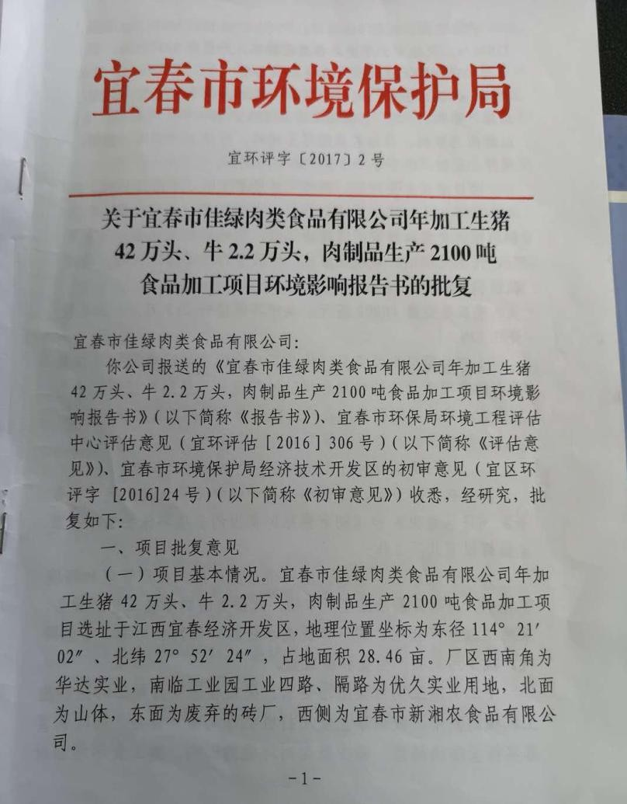

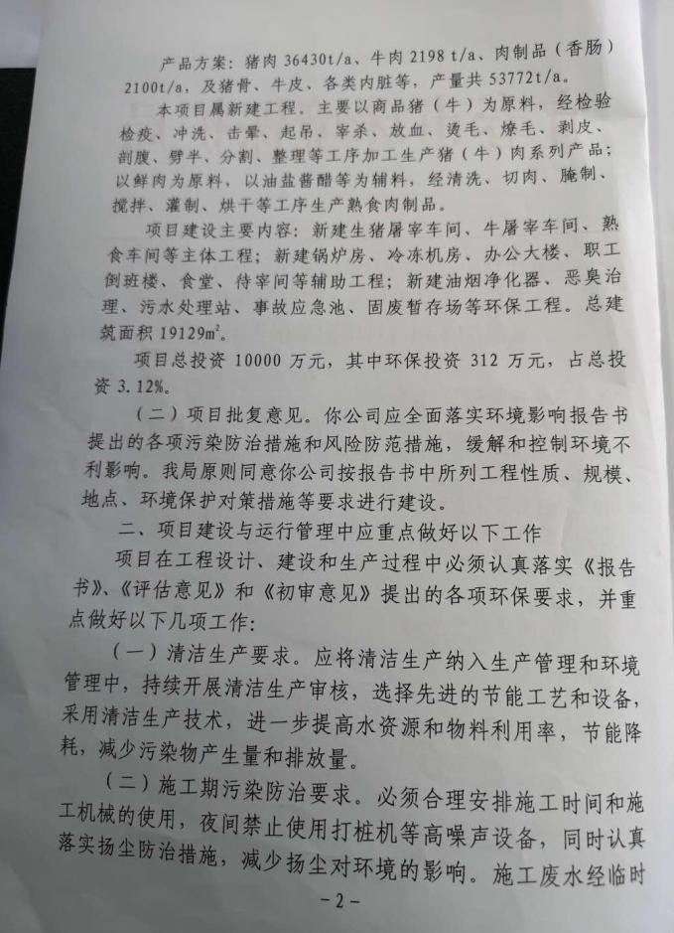

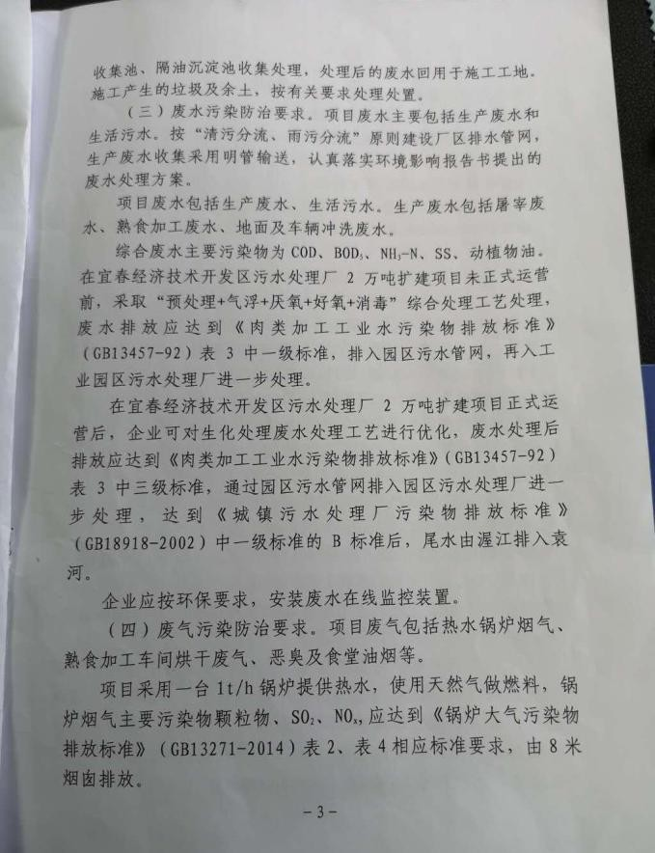

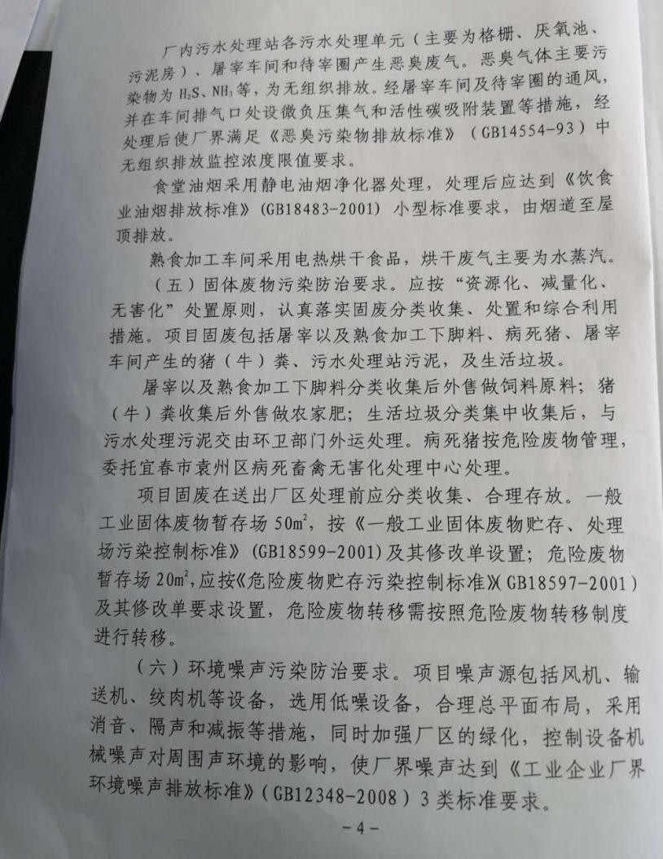

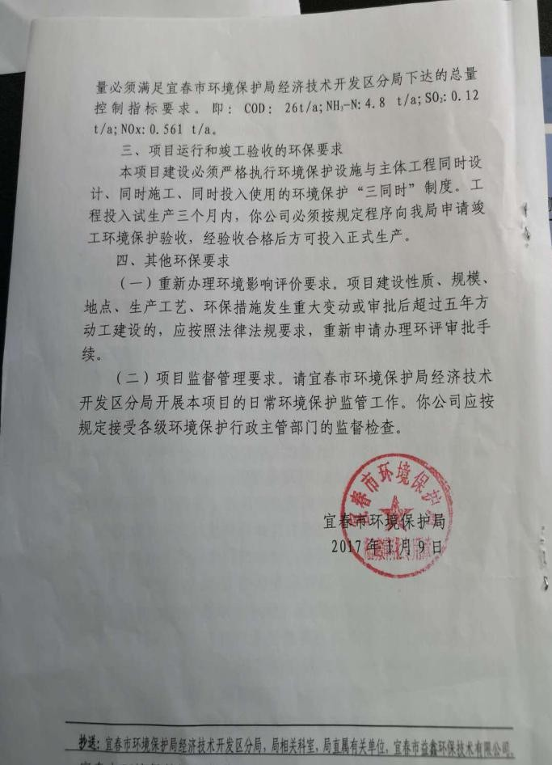

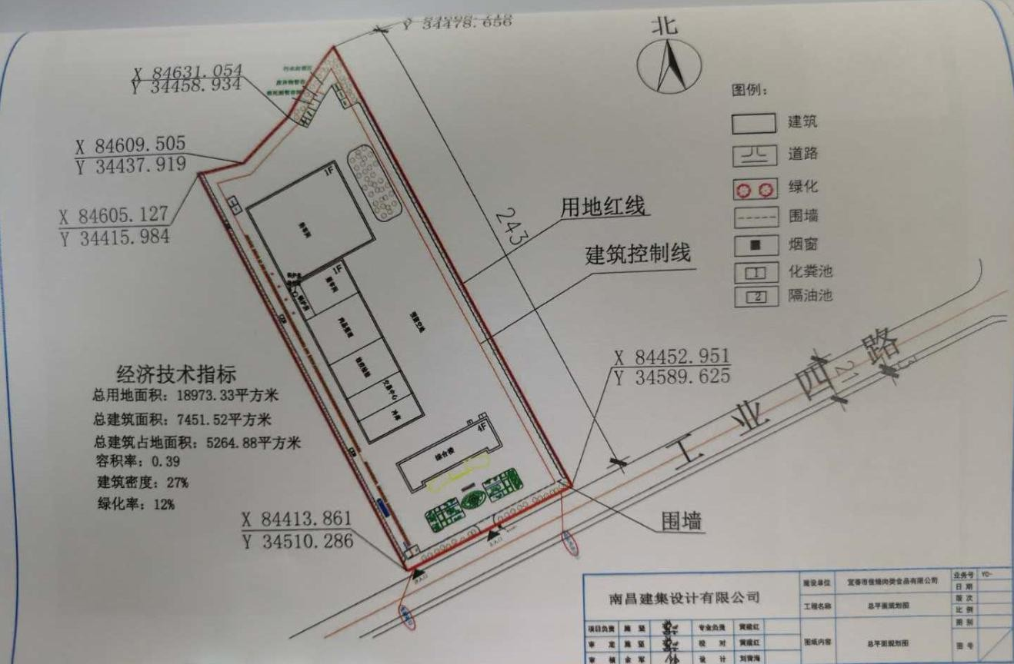
附图 1：厂区平面布置及风险源分布图

